

**课 程 实 验 报 告**

**课程名称： 游戏设计与开发概论**

**游戏名称： 弹幕永夜纪**

**团队名称： Team24**

**姓名 姜昱 学号 U202015281**

**姓名 王怡彬 学号 U201914858**

**姓名 李旭壮 学号 U202015272**

**指导教师： 李丹、纪俊文**

**报告日期： 2022年 5月 22 日**

**计算机科学与技术学院**

**目录**

1 游戏概念设计 3

1.1 游戏概念 3

1.2 游戏简述 3

1.2.1 游戏界面简述 3

1.2.2 游戏操控简述 6

1.2.3 游戏剧情简述 6

1.3 游戏机制 7

1.3.1 STG游戏基本机制 7

1.3.2 本游戏对战机制 7

1.3.2 游戏资源机制 8

1.3.3 特殊机制-章节 11

1.3.4 积分机制 12

1.4 人物、环境及其他 12

1.4.1 主角：萨维特（Savitr） 12

1.4.2 BOSS：诺（Nou） 13

1.4.3 小怪：守护者 15

1.5 团队分工 18

2 游戏总体设计 19

2.1 总体方案设计 19

2.2 关键技术 27

3 游戏主逻辑、弹幕和Shader特效的实现 28

3.1 游戏主逻辑的实现 28

3.2 弹幕发射与变换功能的实现 31

3.3 对象池功能的实现 37

3.4 Unity Shader特效的实现 39

3.5 小结 44

4 游戏贴图、人物动画、对话制作 45

4.1 游戏贴图 45

4.2 人物动画 47

4.3 人物对话 48

4.4 小结 49

5 UI交互实现 51

5.1 子任务描述 51

5.2 子任务设计 51

5.3 子任务实现 51

5.4 子任务测试 54

5.5 子任务小结 56

6 游戏测试 57

6.1 测试过程 57

6.2 测试结果 60

参考文献 61

# 1 游戏概念设计

## 1.1 游戏概念

**游戏外观** 2维竖版游戏；

**游戏类别** 竖版飞行弹幕射击游戏；

**主题** 动作、飞行、射击、华丽弹幕、二次元、美少女。

本游戏是2D竖版清版飞行弹幕射击游戏，讲述了作为“代行者”的少女解决异世界发生的动乱和异变的故事，作为“代行者”，她将碰到什么样的对手，又将展开多么复杂的符卡对决呢？体验本游戏你将获得你的答案。

## 1.2 游戏简述

## 1.2.1 游戏界面简述

本游戏主要由以下几个部分组成：

1.主界面，在主界面上可以进行游戏设置，查看游戏制作人员、开始游戏的功能：



图1-1 游戏主界面

2.难度选择界面，难度选择界面可以选择本游戏支持的四种难度等级，由EASY/NORMAL/HARD/LUNATIC难度依次递增，不同难度会影响关卡内的敌人行为、弹幕数量、弹幕速度以及弹幕版面，以下是难度选择界面的截图：

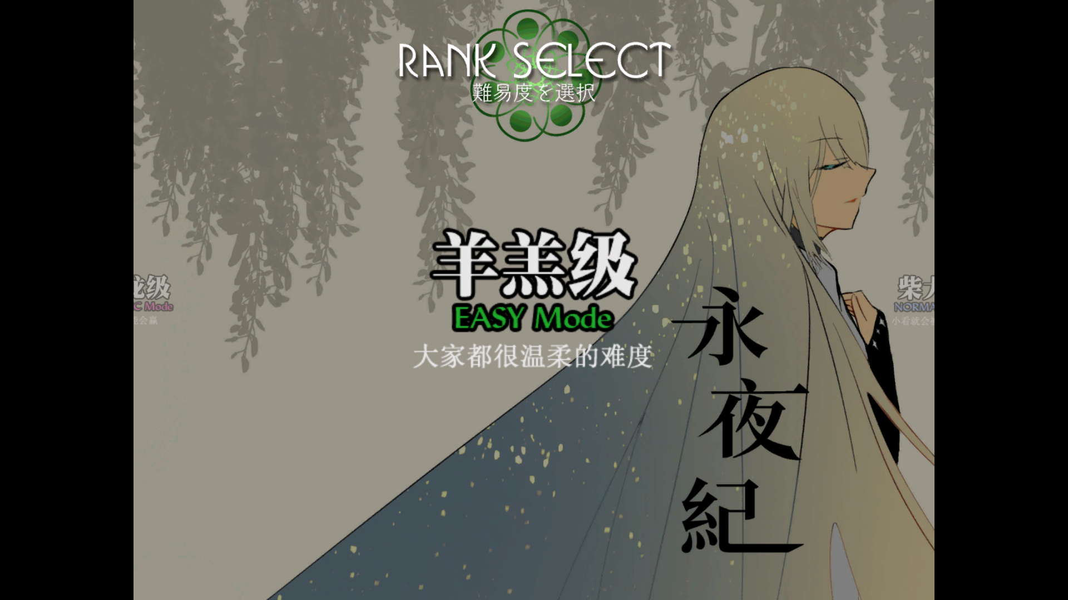

图1-2 难度选择界面

3.游戏进行界面，该界面分为两部分，在屏幕中间的方框（见图1-3）以内是游戏的主要窗口，游戏人物、弹幕、玩家可操控的区域都在该窗口内，该区域也是游戏机制（弹幕&符卡对决）发生的区域，是游戏的核心部分，玩家在此需要操控游戏角色躲过重重弹幕并击败敌人。

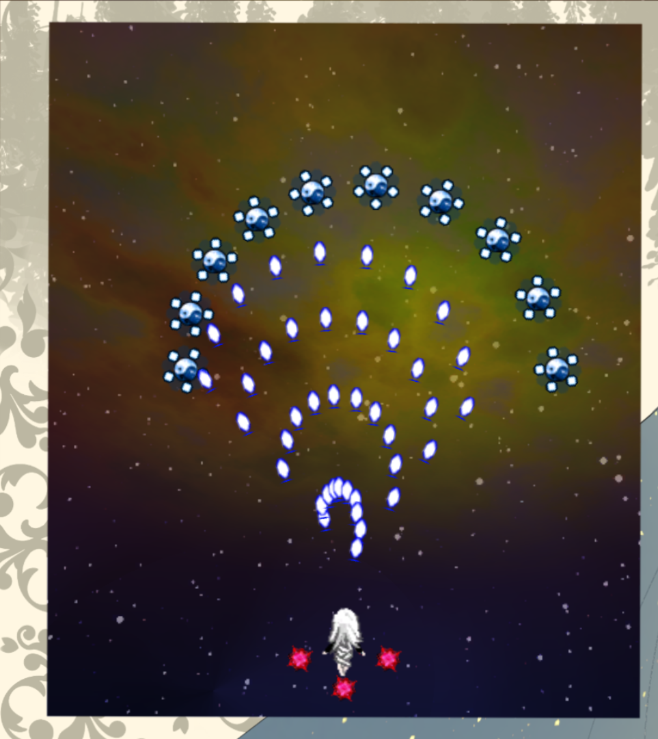

图1-3 游戏进行界面-主体

在屏幕的右侧显示的则是玩家当前的各种状态，从上至下依次为分数、残机（碎片）数、符卡（碎片）数、火力值、最大得点以及擦弹数（这些状态的具体内容将在1.3-游戏机制部分讲解），以下是截图：

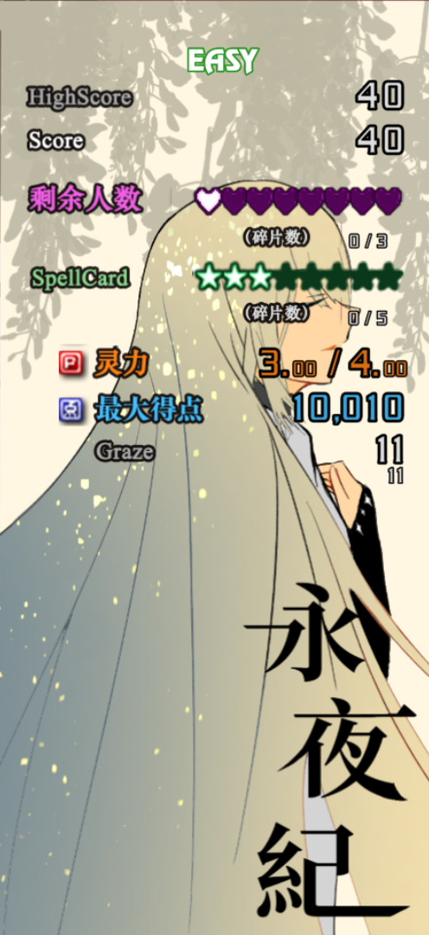

图1-4 游戏进行界面-状态

4.暂停界面，在游戏过程中按下ESC暂停即可显示该界面，该界面拥有四个选项，分别可以回到游戏过程、回到主界面、查看操作以及重新开始游戏，以下是暂停界面的截图：

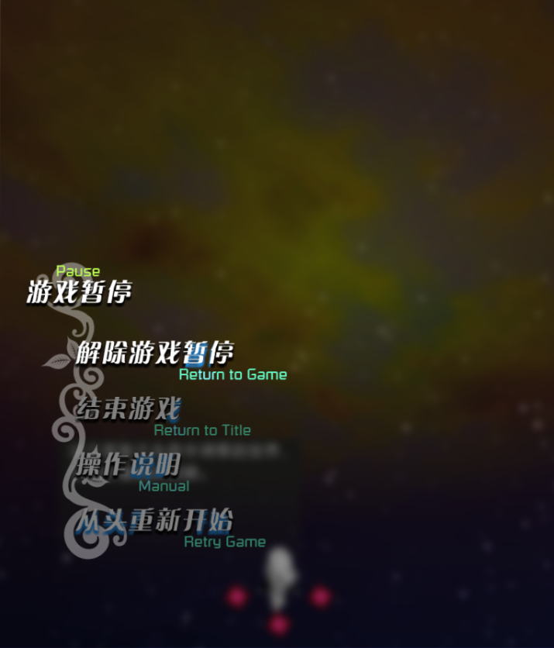

图1-5 暂停界面

## 1.2.2 游戏操控简述

主界面：↑↓选择选项，Z确认选项；或者鼠标直接点选

难度选择界面：←→选择选项，Z开始游戏；或者鼠标直接点选

游戏进行界面：↑↓←→控制自机移动，Lshift（按住）进入低速模式，Z射击，X施放符卡，ESC暂停

暂停界面：↑↓选择选项，Z确认，R直接重新开始

## 1.2.3 游戏剧情简述

抑止力是存在于世间的一种规则化的力量，存在的目的即为纠正那些正在走向灭亡的世界，萨维特（Savitr）身为抑止力的代行人之一，正是为了纠正、抑制与挽救，来到了这个被夺走了白昼，正在于漆黑与寒冷之中走向毁灭的永夜世界，她要做的事情只有一个——找到这个世界的控制者，让其把白昼交还给世界。

永夜世界的控制者——诺（Nou），召唤了她的守护者负隅顽抗，萨维特在击退了所有的守护者后，终于来到了诺的面前。短暂的对话、相互之间的无法认同，于是，战斗最终成为了唯一的答案，然而诺用尽极昼与极夜的力量也无法将代行人萨维特击退。最终，萨维特来到奄奄一息的诺面前，沉默地拿走了诺占有的白昼，将其归还给了世界。

自此，永夜世界恢复了正常，诺的踪迹已然消逝，萨维特又将前往下一个世界。这就是于短暂的永夜世界中发生的，一段只有你我知晓的纪行，其名为，永夜纪。

## 1.3 游戏机制

## 1.3.1 STG游戏基本机制

STG即ShooTing Game，一种传统的电子游戏形式：玩家操作一个飞机（或者其他角色），进行躲避敌弹和摧毁敌机的游戏。本游戏属于STG中的弹幕系。作为STG游戏，玩家需要使用射击或Bomb功能攻击并击败所有敌人，在游戏过程中还需要躲避地方发射来的子弹，如果中弹达到一定数量则游戏失败，成功击败所有敌人为成功。

## 1.3.2 本游戏对战机制

游戏进行分为“道中”和“BOSS战”两个部分组成，BOSS战顾名思义就是BOSS敌人出现后的弹幕战，而道中则是在BOSS出现之前与其余普通敌人的战斗过程。

在道中战斗中，敌人会从各种方位袭来，并向玩家操控的机体（以下简称自机）释放弹幕攻击，玩家可以对这些敌人进行攻击，击败敌人后，可能会掉落对游戏进行有帮助的道具。

BOSS出现后，将会对玩家展开大范围弹幕攻击，玩家需要躲避的子弹数量和躲避难度有所上升。BOSS的生命值比普通敌人高得多，因此大部分情况下玩家也需要坚持更久的时间才能击破BOSS敌人。

在BOSS战中，BOSS还会施放⌈**符卡**⌋，进入符卡对决模式后BOSS将放出更为强大和密集的弹幕来攻击玩家；成功击破BOSS的符卡后，玩家将获得一定奖励。

游戏中成功击败所有敌人，游戏即为胜利。以下是获胜以及失败条件详解表，注意该表格并非基本意义下的获胜和失败，还包括广义上的特殊玩法。(如表1-1所示)。

表1-1 游戏胜利失败条件详解表

|  |  |  |  |
| --- | --- | --- | --- |
| **游玩模式** | **胜利条件** | **失败条件** | **游戏目标** |
| 通关即可 | 在残机耗尽前击败所有敌人 | 尚未击败全部敌人就丧失所有残机 | 依照前两个条件通关即可 |
| 避弹玩法 | 不适用Bomb（玩家的符卡），在残机耗尽前击败所有敌人 | 使用Bomb，或者尚未击败全部敌人就丧失所有残机 | 通关的同时，尽可能损失少的残机数 |
| 打分玩法 | 在残机耗尽前击败所有敌人 | 尚未击败全部敌人就丧失所有残机 | 通关的同时，尽可能获得更高的游戏积分 |

## 1.3.2 游戏资源机制

1.残机：玩家进行游戏过程中，剩余的可以抵消中弹死亡（以下称为Miss）的次数。残机作为重要资源，决定了玩家的游戏过程，当残机耗尽且被弹幕集中时，游戏将结束。



图1-6 残机

本作残机初始值为2个，上限为8个，超出则无法获得更多残机。

残机碎片：每获得3个残机碎片将自动转换为1个残机。



图1-7 残机碎片

最后，当玩家Miss时，残机数会减少1个，残机数为0时游戏结束，而当玩家在此状态下再被弹幕击中一次时游戏才会结束。

2.符卡（Bomb、Spellcard）：与BOSS对应，玩家也可以释放符卡，符卡数对应了玩家剩余可以释放符卡的次数。玩家释放的符卡可以对敌人（包括BOSS）造成大量伤害，消除屏幕上的部分弹幕，同时获得一定时间的无敌——即在其期间不会Miss。

本作Spellcard初始值为3个，上限为8个，超出则无法获得更多Spellcard。



图1-8 Spellcard

符卡碎片：每获得5个符卡碎片将自动转换为1个Spellcard。



图1-9 Spellcard碎片

最后，当玩家Miss时，Spellcard数量将被重置为3个（无论当前Spellcard数量是大于还是小于3）。

3.火力（灵力、Power）：玩家的火力值代表了玩家攻击敌人的强度，火力大的情况下攻击敌人的伤害也高。

本作中火力值最大为4.00，最小为1.00，步进为0.01，当火力值达到2.00/3.00/4.00时，玩家的攻击将会得到强化。

火力值由游戏中的“P点”补充，每个小P点可以获得0.01火力，每个大P点则是0.50火力，一个“FullPowerUP”道具则会直接将P点补充到最大值4.00。



图1-10 P点与FullPowerUP道具

最后，玩家在Miss时会损失0.50火力值，并掉落7个小P点道具。

4.最大得点：最大得点代表了玩家每收取一个P点道具能获得的最大积分数，最大得点初始值为10000。

本作最大得点的来源有两种：（1）使用Spellcard消弹或者击破Boss符卡/非符时消弹会转换成绿点道具，每个绿点道具增加20最大得点。（2）在进行擦弹时，每获得10擦弹将增加10点最大得点。

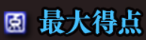

图1-11 最大得点



图1-12 绿点道具

5.擦弹（Graze）：玩家靠近子弹却又不被打中时将增加擦弹数，擦弹数初始为0。

本作中擦弹数有两种方式增加：（1）当靠近一个子弹（游戏中距离小于1.2单位）时，增加1个擦弹，此后每接近其持续0.7秒擦弹还会再增加1。（2）当首次接近某个子弹持续达到0.7秒时，将获得5个擦弹。

6.其它：资源自动收取线：

当玩家处于屏幕上方越30%的位置时，屏幕上的除绿点外所有资源将会自动被吸收到玩家身上（绿点则是在任何时候都自动吸收到玩家身上）。当玩家处于该线以上自动回收资源时，称为“线上收点”。

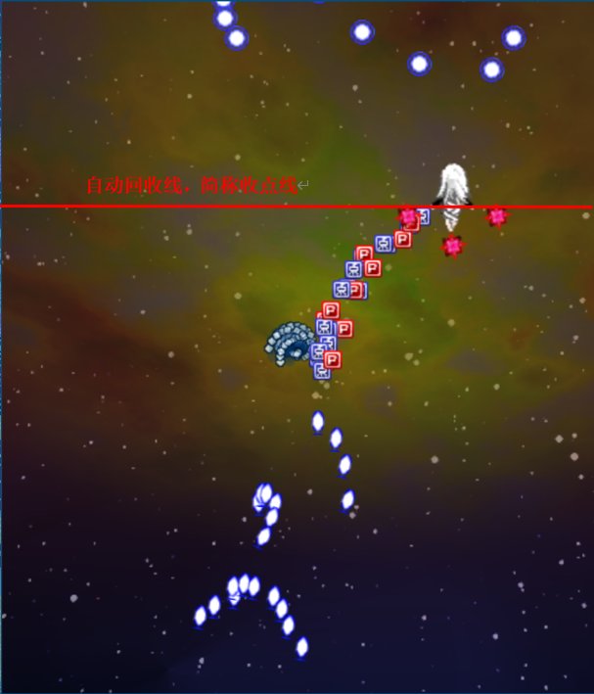

图1-13 收点线

## 1.3.3 特殊机制-章节

本作中游戏流程（包括道中和BOSS战）都被划分为若干章节。道中分为4个章节，BOSS战的每一个阶段（1个完整的非或符）也均为一个章节。每个章节结束后会有一次消弹（道中消弹不给绿点），敌机也会被清除。

并且，章节结束时会有一个bonus被计算：bonus=章节内擦弹数*击破率[%]*5000[分]（并取整至十位），击破率的单位是百分比（也就是是在0到1之间）。

若这个奖励分数大于等于100万（也就是擦弹数乘以击破率大于等于200），则会获得资源奖励：一个残机碎片。

## 1.3.4 积分机制

本作中积分有四个来源：

1.射击分：玩家按住射击键（Z），每次发射出子弹时都将获得10分。

2.蓝点分：玩家获得蓝点时，将根据最大得点获得一定积分。自动回收蓝点会获取等同于最大得点数目的分数，当玩家处于自动回收线以下时获取分数逐渐减少。自动回收蓝点包括玩家上线收点、使用Spellcard。

3.P点分：未满power时每个P点增加0.01p与100分，满power时每个P点增加10000分。

4.章节结算分：如上述，章节结算可以获得(章节内擦弹数*击破率[%]*5000)的分数。

5. 收取符卡时的符卡分如下：scb最大值=(6+难易度修正) * 100万，其中难易度对应规则为：难易度EASY:0，NORMAL:1，HARD:2，LUNATIC:3。除时符卡外，符卡分会随着击破时间增加而递减，最小减小到最大值的1/3。

**1.4 人物、环境及其他**

## 1.4.1 主角：萨维特（Savitr）

1.外观设定：

外观设定为白色长发，身着希腊风格白色裹布的少女，立绘如图1-14所示，游戏内点阵图如图1-15所示。

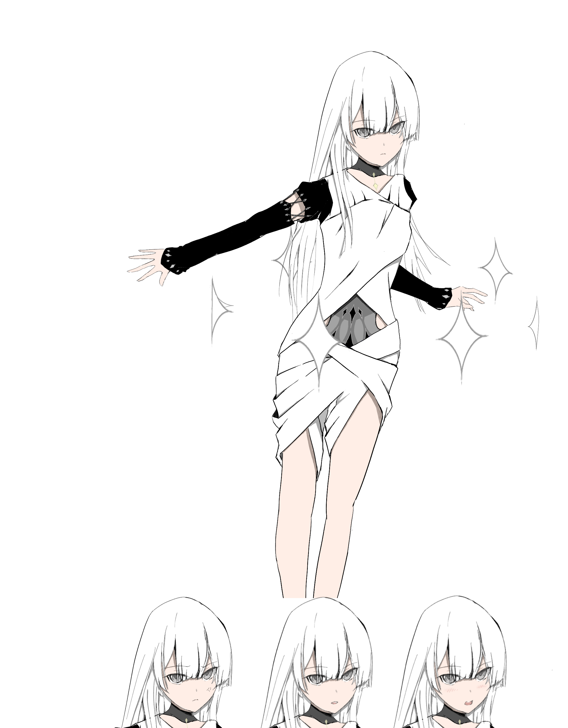

图1-14 萨维特立绘及表情变种

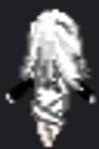

图1-15 萨维特点阵图（静止）

2.能力设定：

拥有浮空能力，可在空气中自由地选择快速移动或慢速移动；

可以操控飞行道具对敌人进行射击，同时操纵的最大飞行道具数量取决于火力（见1.3.2-火力）；

也可随战斗推进，积攒符卡从而释放（见1.3.2-符卡）。

## 1.4.2 BOSS：诺（Nou）

1.外观设定：

外观设定为灰色渐变短发，身着西方样式渐变法袍的少女，主视觉图如图1-16所示，立绘及其动作变种如图1-17所示，游戏内点阵图如图1-18所示。



图1-16 诺主视觉图

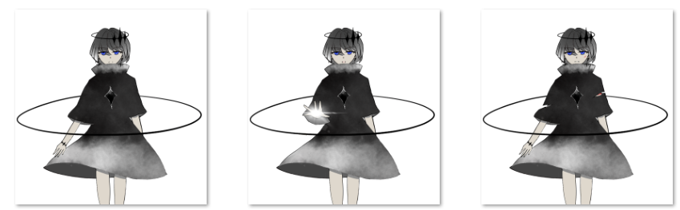

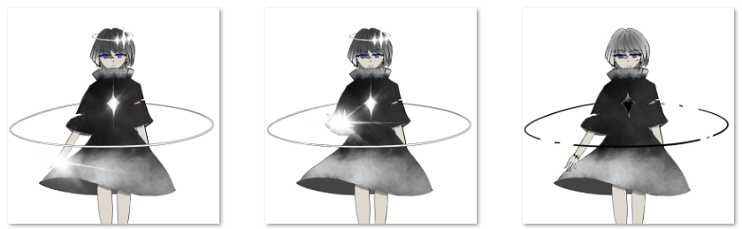

图1-17 诺立绘及动作变种（上：第一阶段，下：第二阶段）

 

图1-18 诺点阵图（左：第一阶段，右：第二阶段）

2.能力设定：

拥有浮空能力，可以在空中自由移动；

作为永夜世界的控制者，可以召唤守护者（游戏小怪）并操纵她们。

拥有极夜与极昼两种力量（分别对应第一阶段与第二阶段），在主人公击破其第一阶段后便解放力量，进入第二阶段，攻击更加强大的同时防御也更加脆弱。

可以释放出不同种类的弹幕波（见1.3.2-符卡），具体包括：方形造型术、异常枯死之饿鬼、现代的神灵界、辉针剑、虹人环、几何造物、纯粹的弹幕地狱。

## 1.4.3 小怪：守护者

1.外观设定：

身披不同颜色的披风的少女们。



图1-19 守护者点阵图

2.能力设定：

拥有浮空能力，可以在空中自由移动；

拥有基本的攻击能力，可以释放出多种基础弹幕。

**1.4.4 环境**

本作环境设定在夜晚，由于幕后BOSS吞噬了这个世界的白昼，所以主角来到这里与幕后BOSS交战。环境随着游戏的进行和玩家的向前飞行，会不断发生变化，由初始的无月黑夜，变为月光照亮的夜空，当BOSS出现后，场景还会发生进一步的变化。具体变化可以参照图片：

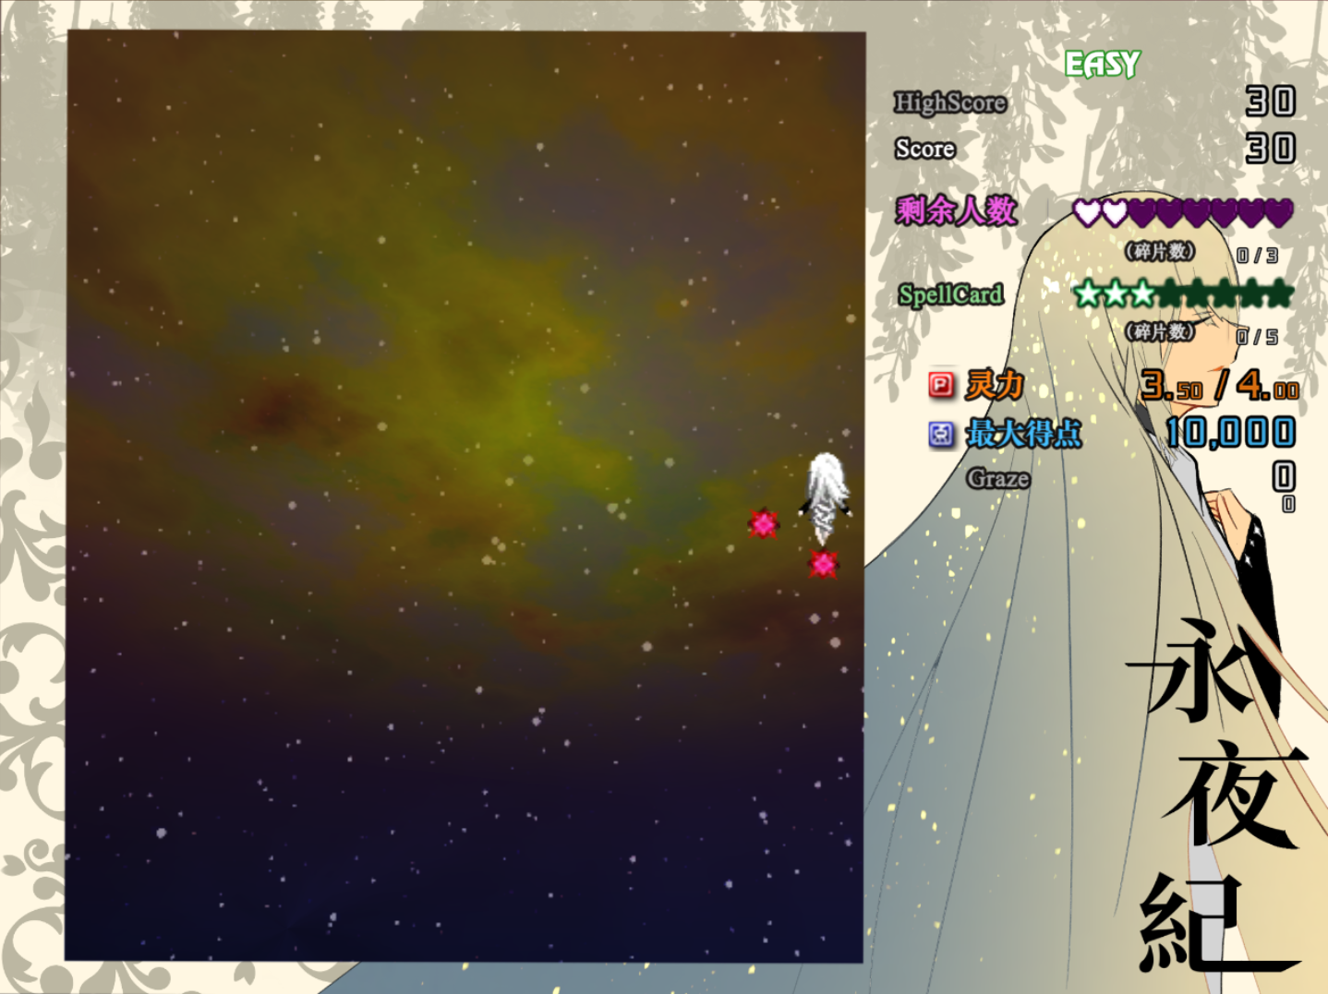

图1-19 无月之夜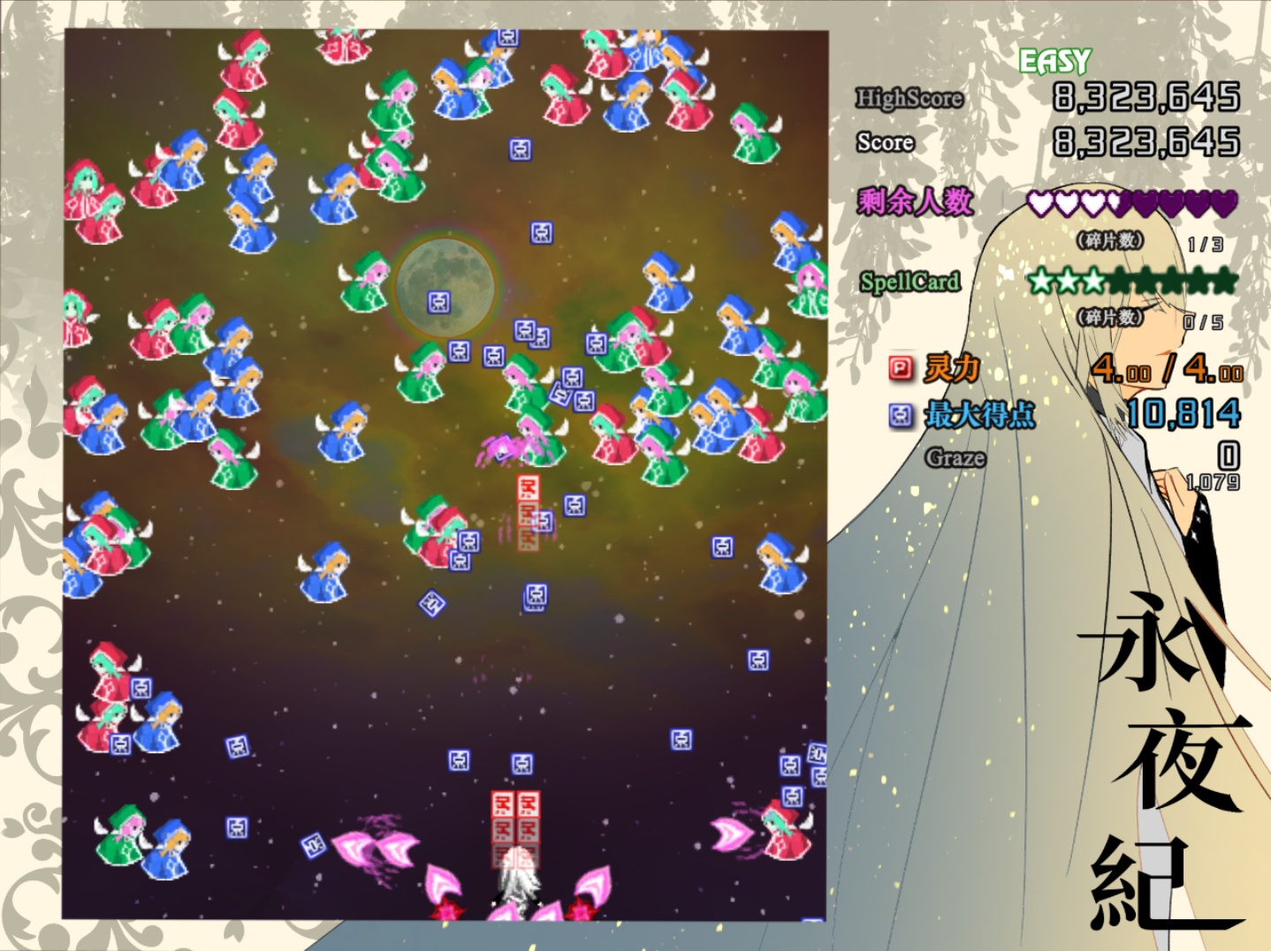

图1-20 月光照耀

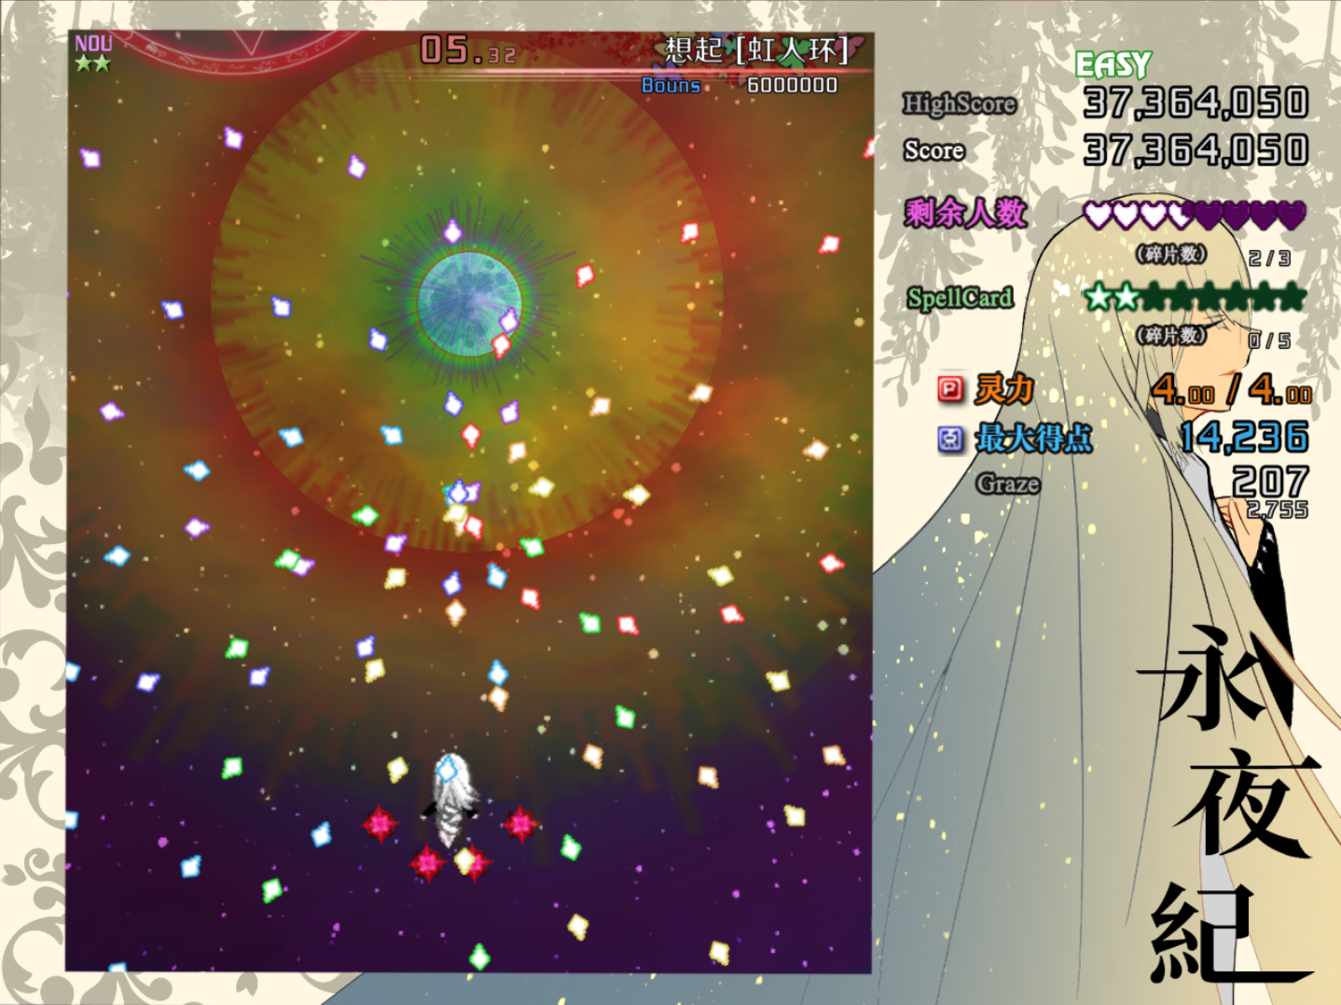

图1-21 月虹出现

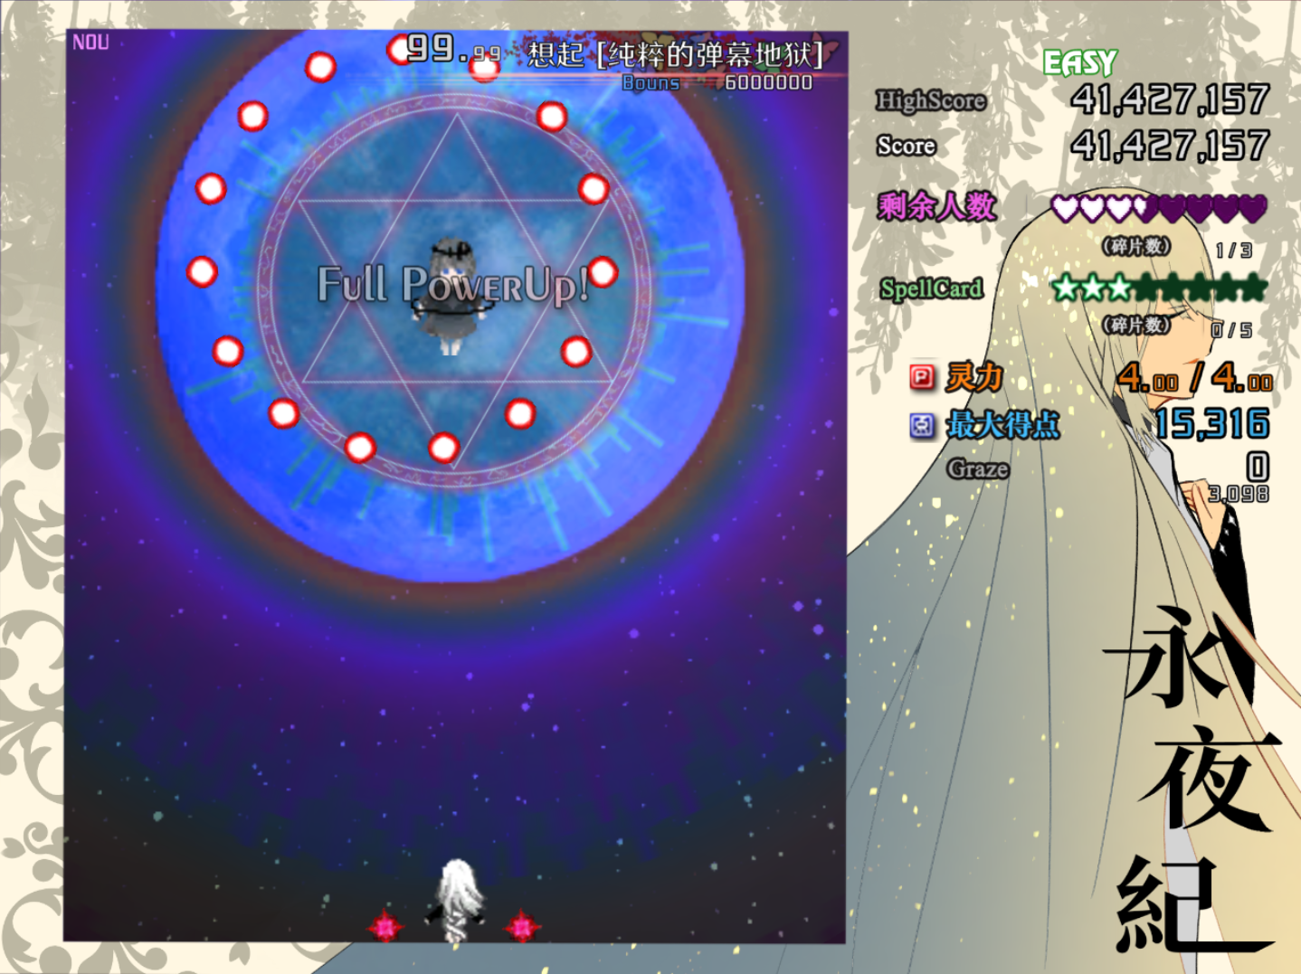

图1-22 最终决战之景

**1.4.4 音乐**

音乐部分，本作给道中和BOSS战采用了不同的BGM。道中部分的BGM应使用具有较强氛围感的音乐，营造大战前的紧张气氛，让玩家处于兴奋的状态。而BOSS战的BGM则应该选用宏大、有气量的BGM，能让玩家跟随音乐的节奏进入高昂的情绪状态，增添游戏的表现力。同时，鉴于BOSS的能力设定，我们决定采用不同风格的同一音乐，在战斗时根据BOSS的状态切换，这样的设定更加具有丰富性和趣味性。

## 1.5 团队分工

经过小组成员的共同讨论，小组决定分工如下：

游戏主要逻辑编程、弹幕脚本、局内特效：姜昱。

游戏贴图、动画、文本制作、人物与剧情设计：王怡彬。

UI设计与制作、部分资源搜集：李旭壮。

# 2 游戏总体设计（团队公共部分，2-3页）

## 2.1 总体方案设计

鉴于本游戏立项为动漫风格、竖版飞行弹幕设计类型游戏，本作参考《东方》系列游戏的部分设定，并在此基础上完成了总体游戏设计和制作。

**2.1.1 游戏主逻辑设计**

1.关卡stage

本作中，stage作为关卡中的最大单位，代表了包括一个道中和一个关底BOSS的游戏结构。stage在层次结构上应当直接属于World（世界）管辖，stage与stage之间切换应当由世界管理。当玩家完成一个完整的stage流程后，由世界判断是否还有下一个stage，若有，则加载下一个stage，否则游戏判定为胜利。

2.章节chapter

作为stage的次级结构，chapter代表了道中的某一个部分——在该部分内敌人出现和弹幕发射遵循一个特定的规律，或者是代表了关底BOSS的一个阶段——一张符卡或者非符。chapter的管理应当由stage来接手，即stage开始后启动第一个chapter，每当玩家完成一个chapter，返回stage再判断是否有下一个chapter，若有则启动下一个chapter，否则stage结束，返回上一层（World层）

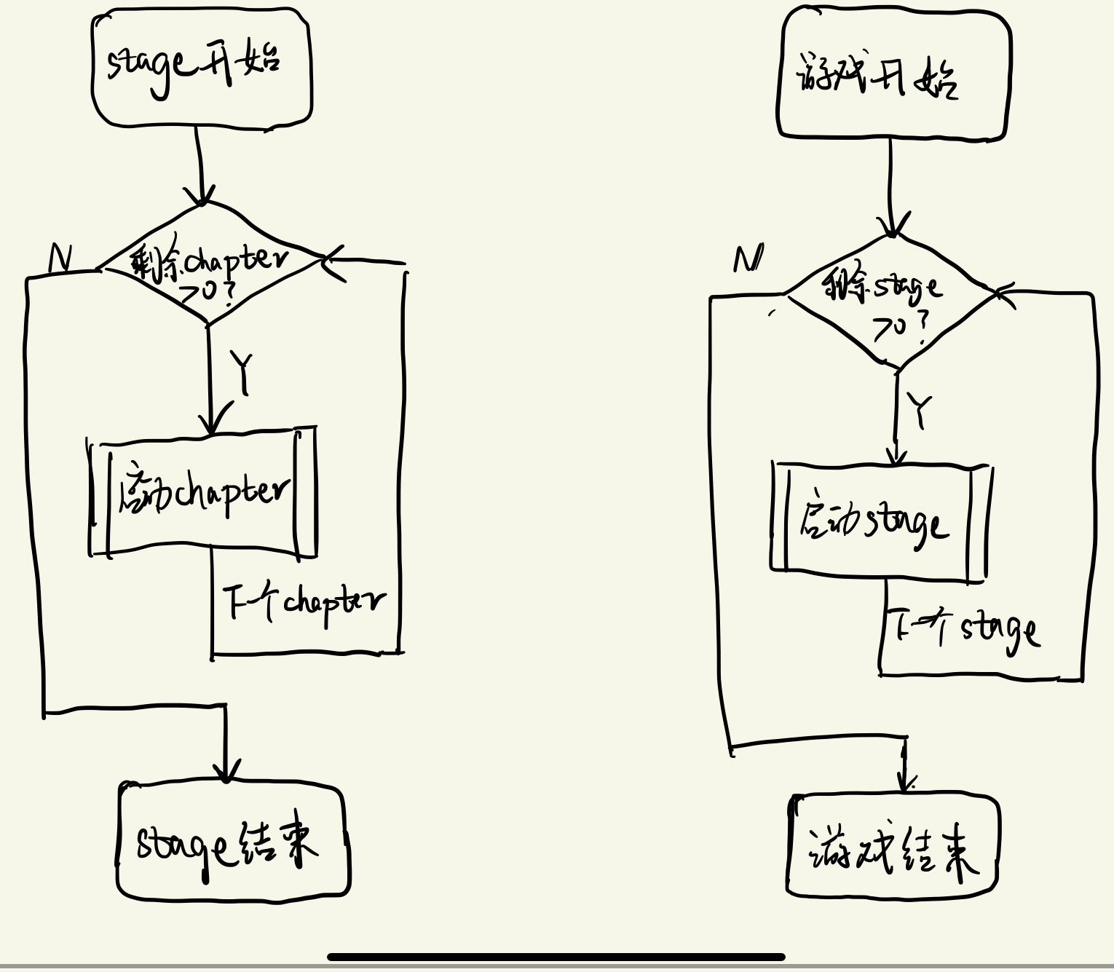

图2-1 chapter与stage运行流程图

3.chapter内部

chapter内部对于符卡/非符和道中的设计方式并不相同，接下来分开讨论

（1）符卡/非符

符卡和非符的运行状态随机性较强，在一个固定的时间内，BOSS可能有各种不同的行为，BOSS的行为、位置、发弹点等由BOSS的当前状态决定，并不固定；而当BOSS生命值归零或者时间达到限定的上限时间时，chapter会结束，返回上一层级。因此，在符卡和非符内部大多采用循环/分支动作的方式，让BOSS自由的展开弹幕攻击。

（2）道中章节

对道中章节，普通敌人的出现类型/时机的规则都被严格的限制在脚本中，具有随机性的部分只有位置、发射弹幕的状态。道中关卡由于没有BOSS，故chapter的控制器应该单独挂载在一个“空物体”上；又因为该物体没有血量限制，故只有当道中设定的时间结束，道中流程走完之后，道中chapter才会结束返回上一层。因此在道中的chapter内部大多采用固定生成顺序，将整个道中的流程记录在代码中，再顺序执行。

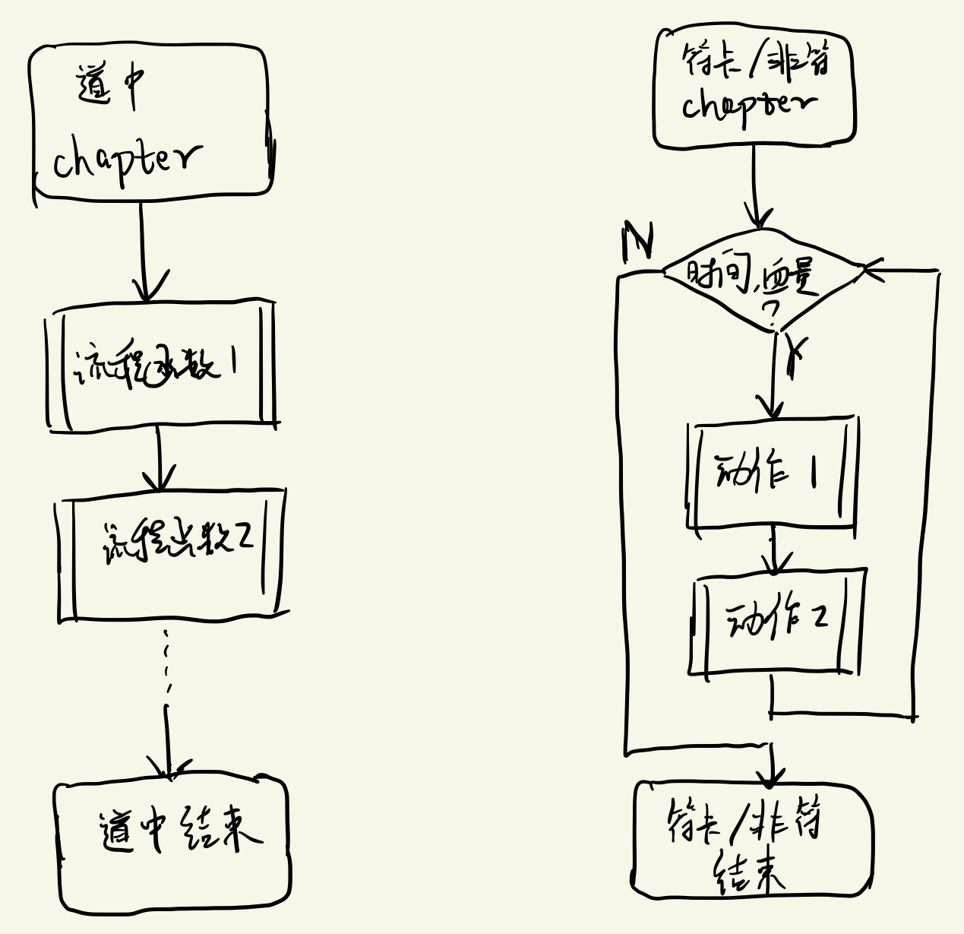

图2-2 道中与关底chapter的区别

4.自机相关：资源与死亡

观看上面的流程图，你可能会发现一个问题，那就是为什么角色死亡不会跳出流程呢？实际上，这一逻辑是存在于游戏中的，只是上述流程图并没有画出来。对于自机而言，在任何chapter的任何一个时刻，都有可能因为残机耗尽中弹而导致死亡、退出循环。死亡的时候会暂停游戏流程，等待玩家下一步操作，选择退出游戏，或者是重新开始，这都将跳出当前游戏主逻辑（可能过后重新开始），进行其它操作。

针对**1.游戏概念设计**中提到的资源、分数等系统，它们的实现方式大都相似：

将资源相关的属性封装成一个类（下面以Power为例），将火力增加、火力减少的函数公开给外部，并使用事件系统监听玩家的事件，比如当玩家死亡时，相应扣除0.50power并生成7个小P的事件。其它资源比如残机、Spellcard、擦弹、分数都可以按照这种方式进行设计。

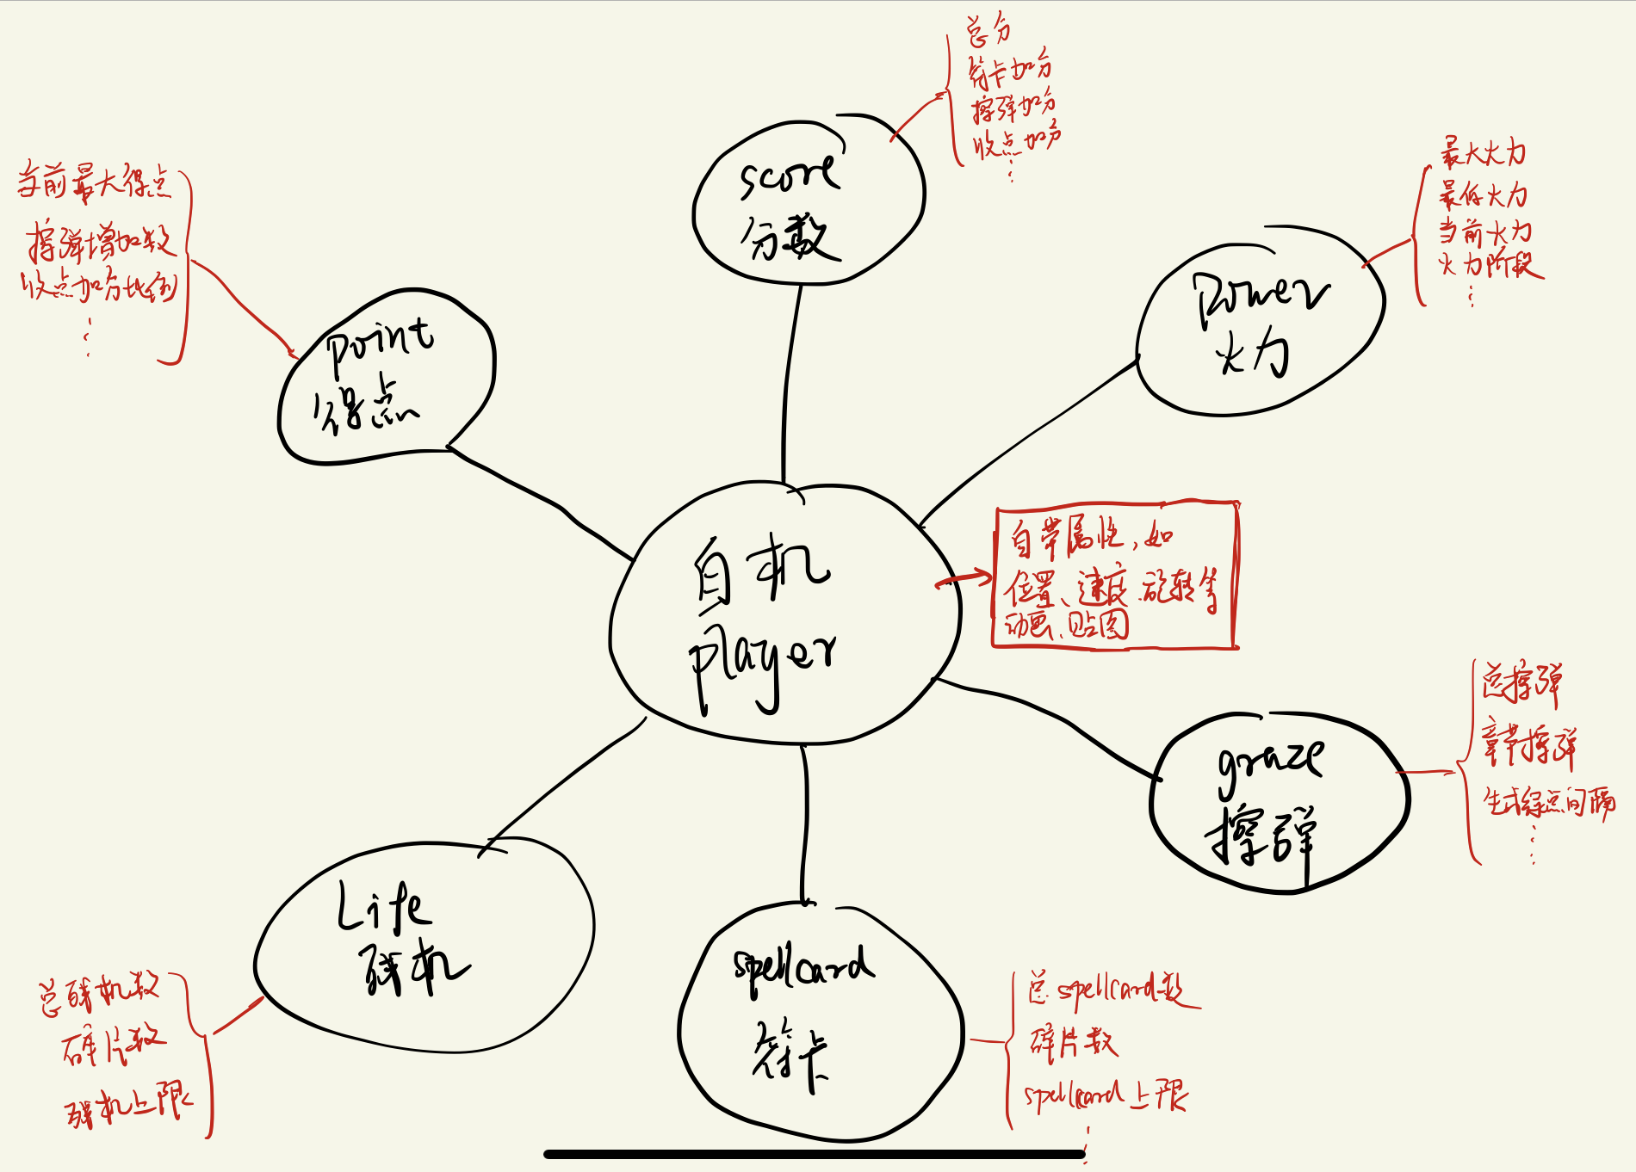

图2-3 子机相关属性设计示意图

5.弹幕设计

作为区分弹幕类STG与其他类型最大的区别，就在于其弹幕演出的华丽度极高。该类型STG的弹幕大多弹速不是特别快，但弹幕数量密集，同屏弹幕数极多、弹幕形状和运动极为复杂、弹幕外观和动画效果丰富，这便是本作设计的一大特点也是难点所在。这部分将作为关键技术，以及我个人的一大叙述重点，放在2.2和3中讲解。

**2.1.2 局内特效设计**

局内特效主要分为两部分，一部分是由贴图循环播放、微型动画控制的效果，例如消弹效果，BOSS身后光环、BOSS血条等；另一部分则是由unity shader控制的渲染效果，如局部反色、颜色叠加、高斯模糊后处理等。

1. 基于贴图的特效

这部分的设计较为简单，使用脚本循环播放贴图即可，以下是其中几个特效的示例图：

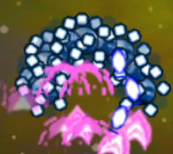

图2-4 玩家子弹击中时破碎效果

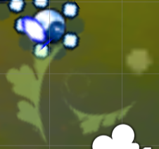

图2-5 消弹/消除敌人效果

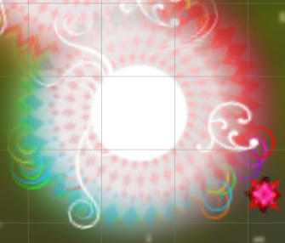

图2-6 自机的Bomb-渐变色特效

2.基于unity shader的特效

采用unityshader控制渲染，可以让物体呈现出贴图无法达到的效果，以下是部分截图：

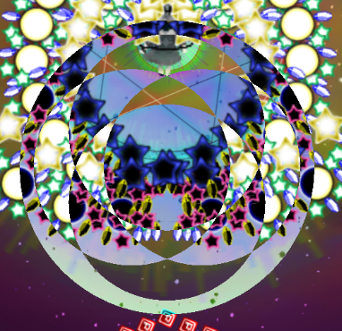

图2-6 Miss特效-部分反色

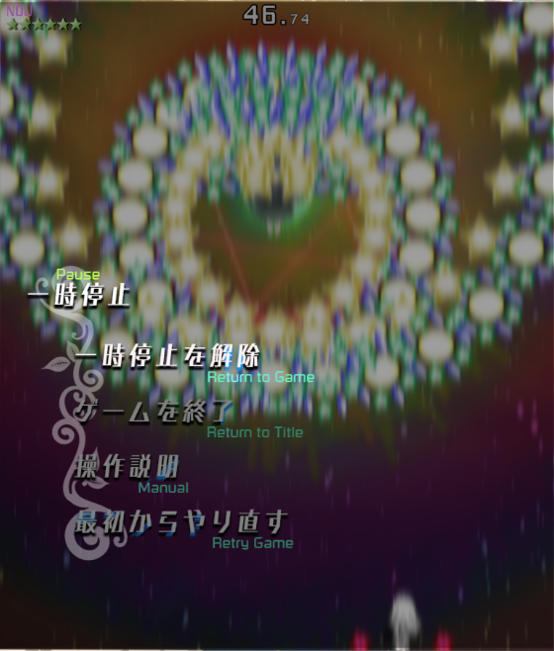

图2-7 暂停时全屏模糊

**2.1.3 游戏美术风格设计**

鉴于本游戏立项为动漫风格，故采用了日本动漫风格的人物立绘绘制方式和日式galgame形式的对话展示方式，根据对话内容选择对应的人物表情与动作进行展示，使对话更具代入感，如图2-8所示，

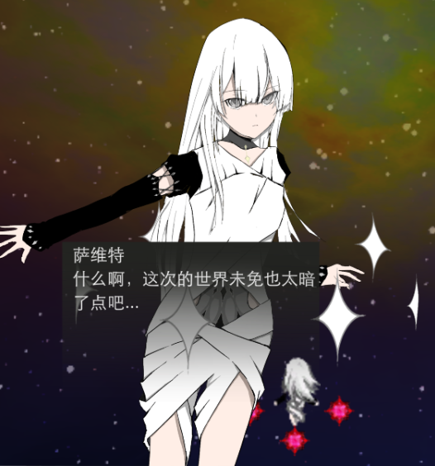

图2-8 对话展示

在游戏战斗内容界面，使用像素点阵图的形式呈现特效与人物形象，以体现动漫风格的美术效果。

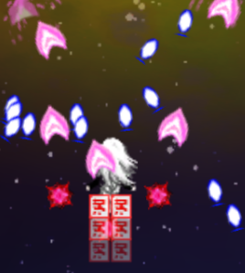

图2-9 局内表演效果

**2.1.4 UI设计**

1.主界面UI设计

基于Unity的UI，使用C#脚本控制按钮的交互逻辑，并使用sprite组件实现更加美观的交互界面。

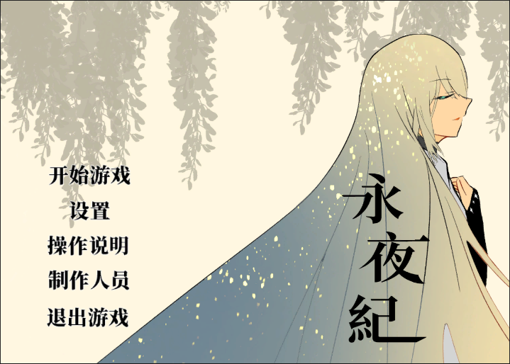

2.难度选择UI设计

基于图片轮播的方式，使用贝塞尔曲线设置图片的大小和透明度实现更加美观的界面样式，并通过图片序号更新游戏难度的选择。

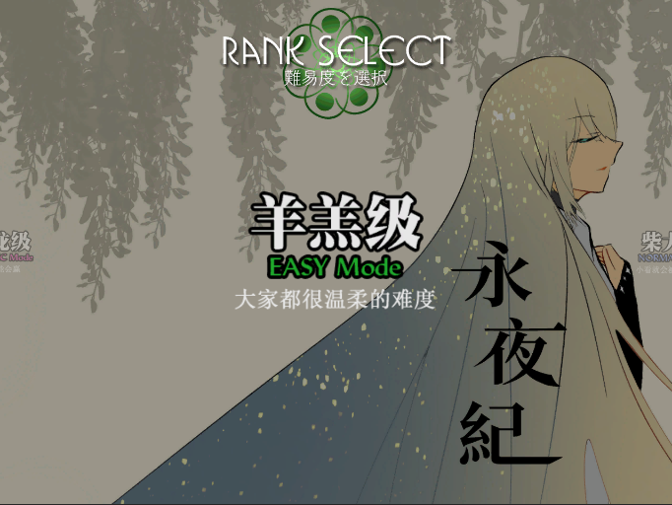

3.加载界面设计

使用异步加载场景的方法，在进入游戏前主程序进行预加载游戏，另外使用协程进入加载界面，在游戏资源加载完成后再进入游戏，使玩家进入游戏的过程更加平滑舒适。

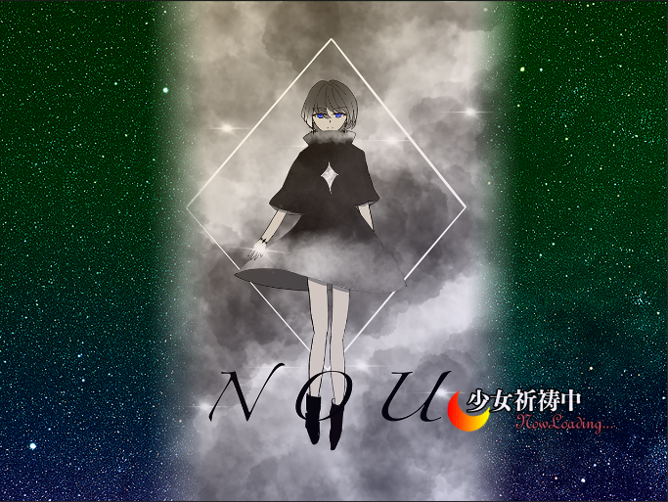

4.游戏界面设计

右侧作为游戏交互界面，左侧作为游戏进度显示，实时计算玩家的游戏进度和游戏情况，有益于玩家分析游戏局面，基于游戏界面增加暂停界面，方便玩家随时控制游戏进程，使得游戏时间更加灵活，同样的按钮设计让界面交互显得更加美观。

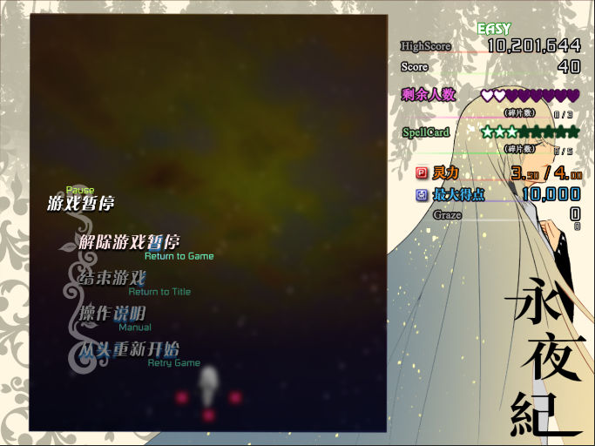

## 2.2 关键技术

1.全部由C#脚本实现的主流程控制和自机系统

2.对象池技术：弹幕、特效、小怪避免gc卡顿

3.**重点**：C#脚本控制的弹幕发射与变换

4.unity shader特效制作

5.点阵图绘画

6.Playstic SCM版本控制工具

# 3 游戏主逻辑、弹幕和Shader特效的实现

**负责人：姜昱**

## 3.1 游戏主逻辑的实现

**3.1.1 子任务设计**

游戏主逻辑如2.1中所述，游戏流程控制主要在于stage控制和chapter控制。基于以上原理，编写脚本StageController（主要用于控制chapter）和World（用于控制stage和暂停）（World脚本还有其它功能）

**3.1.1 子任务实现**

类World包含函数如表3-1所示

表3-1 World类函数功能解析表

|  |  |  |  |
| --- | --- | --- | --- |
| **函数名称** | **功能** | **入口参数** | **出口参数** |
| StartGame | 开始游戏，在Start函数内被调用一次，用于游戏正式开始；执行后设置状态再调用StartStage | int stage = 0；  从哪个stage开始 | 无 |
| StartStage | 经过预设的延迟后，开始Stage | int stage，开始的stage | 无 |
| StageClear | 当前stage结束，判断并执行下一个stage或者结束游戏 | 无 | 无 |
| Puase | 暂停游戏，显示暂停菜单 | 无 | 无 |
| Resume | 返回游戏界面，继续游戏 | 无 | 无 |
| ReturnToTitle | 换回标题界面，载入RetunToMain场景 | 无 | 无 |
| Retry | 重新加载游戏，载入Loading场景 | 无 | 无 |

源代码可以见工程文件的/Assets/Componens/Main/World.cs

类StageController包含函数如表3-2所示

表3-2 StageController类函数功能解析表

|  |  |  |  |
| --- | --- | --- | --- |
| **函数名称** | **功能** | **入口参数** | **出口参数** |
| StartStage | Stage开始，由上一级World调用，功能为：检查对话并开始第一个对话或Chapter | startchapter=0  从哪个chapter开始 | 无 |
| StartChapter | 开始Chapter，由StartStage或ChapterFinish调用 | startchapter=0  从哪个chapter开始 | 无 |
| SpellcardAnnounce | 如果当前chapter存在符卡宣告，则显示符卡宣告内容（图片和文字） | 无 | 无 |
| ChapterFinish | 当前Chapter结束，判断并执行下一个Chapter或者返回上一级（World）调用StageClear。同时调用其它模块函数进行Chapter结算 | bool withbonus  是否在规定时间内击败BOSS | 无 |
| GetSpellCardRemain | 获取剩余符卡数量（带有符卡宣告的Chapter） | 无 | 无 |
| SetSpellCardRemain | 设置UI显示的剩余符卡数量，与GetSpellCardRemain一起使用 | int number  要设置的数量 | 无 |
| KillMusicPlayer | 清除场上所有的音乐播放器 | 无 | 无 |
| ClearBulletOnFinish | 清除场上所有的弹幕 | 无 | 无 |

源代码可以见工程文件的/Assets/Componens/Main/StageController.cs

**3.1.2 子任务测试**

在预制体World上挂上脚本World.cs,并按下图设置参数：

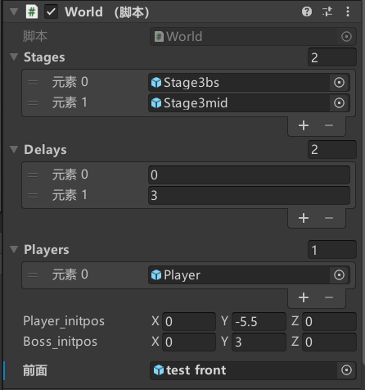

图3-1 World.cs参数设置

在Stage3bs上挂上StageController.cs脚本并按照下图设置参数：

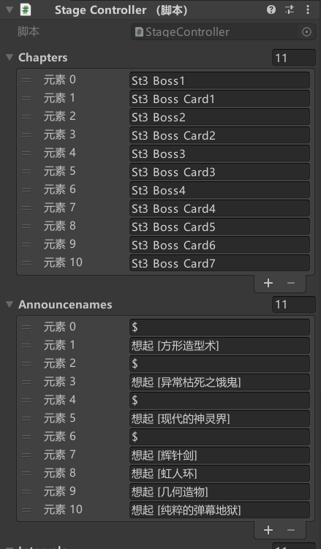 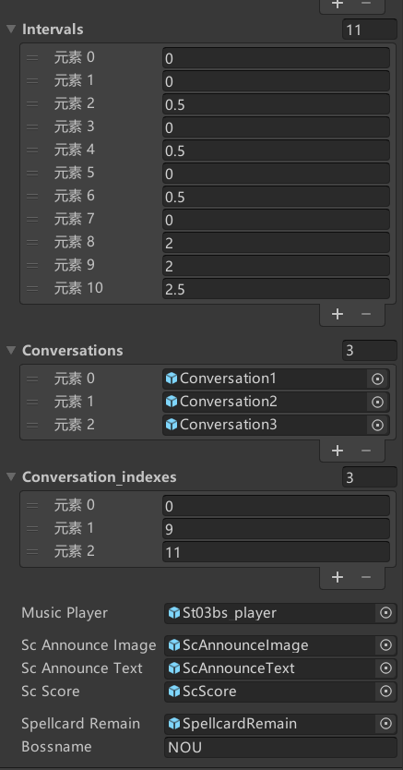

图3-2 Stage3bs的StageController.cs参数设置

在Stage3mid上挂上StageController.cs脚本并按照下图设置参数：

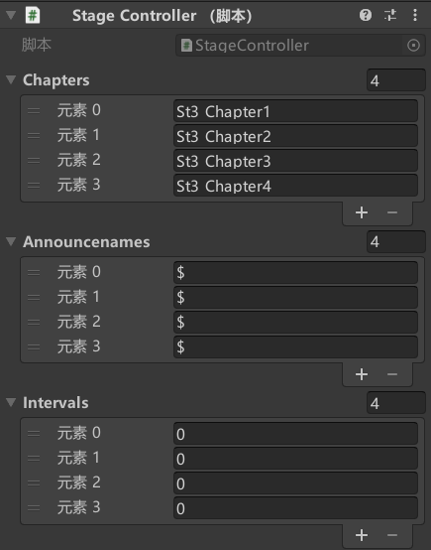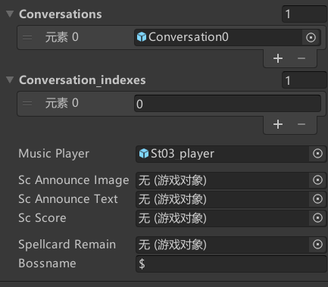

图3-3 Stage3mid的StageController.cs参数设置

运行游戏，游戏主逻辑即可正常运行。

## 3.2 弹幕发射与变换功能的实现

**3.2.1 子任务设计**

作为弹幕的发射器，至少需要拥有以下基本功能：

（1）设置发射弹幕的类型和颜色

（2）设置基准发弹点的位置

（3）设置弹幕速度

（4）发射已经设置的弹幕

这些基本发射功能在任何一个STG类型的游戏中都需要实现。实现功能也相对简单。但是作为复杂弹幕的发射器，这些功能远远不够，解析来我们说明复杂的弹幕参数（以下说明均以一次发弹（一组弹幕对象为例））：

**1.way和layer**

way指的是弹幕的发射大方向个数，如way = 3，就是指发射子弹角度有三个，最常见的便是分别差距120度均匀排布在圆周上。layer则指的是一个大方向的弹幕中，有多少种弹幕速度不同的弹幕，比如layer = 2，则是指在某个方向上，同时发射两枚弹幕，它们速度不同，从而在移动过程中会分层，这也是layer名字的由来。

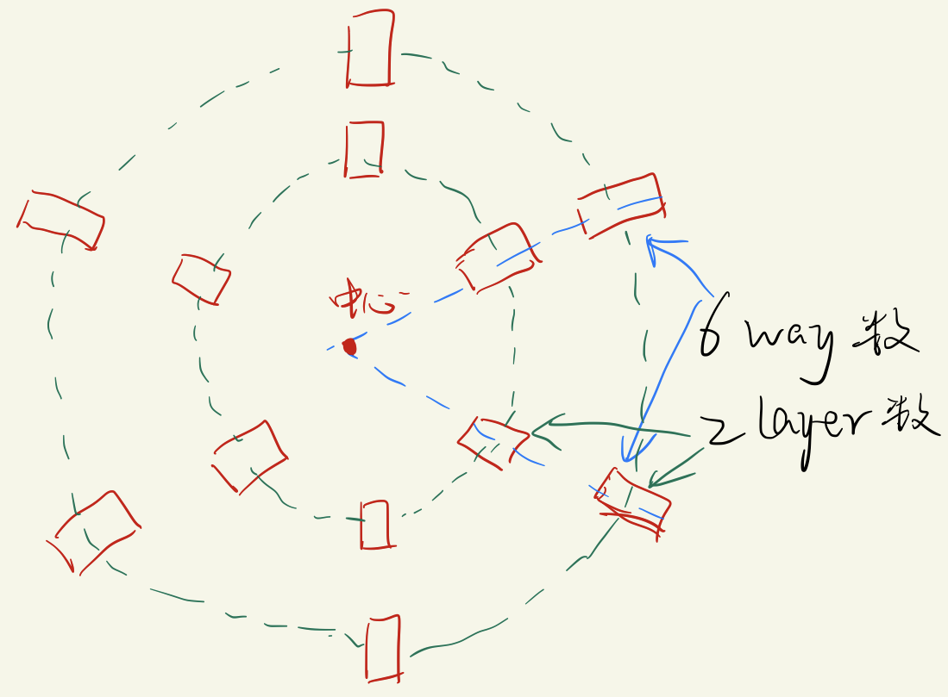

图3-4 一组6way，2layer的弹幕

**2.dir和dif**

dir指的是direction，也就规定了一组弹幕，其基准的发射方向（多way弹幕中只有一way的弹幕按照基准方向计算，其它way的方向受弹幕形状的控制）；dif参数大多数情况下指的是同一way之间，不同层之间具有的微小角度差（少部分情况代表不同way之间直接的角度差）。

比如图3-4，描绘的是一组6way，2layer，dir = -pi/2，dif = 0的弹幕（style = 3，以最下面的way为基准方向）。

**3.maxspeed和minspeed**

layer之间分层的原因是由于速度差，那么maxspeed和minspeed就规定了最大和最小的层速度分别是多少；对于中间各层的速度，则是均匀地分布在maxspeed和minspeed之间。

**4.style**

style参数是复杂弹幕中最难理解的参数之一，如果说刚刚哪些参数控制了一组弹幕的基本性质，那么style参数则是使用刚刚的参数，决定了展开形状。style参数十分复杂，在此我只给出各style的名字和描述，弹幕形状的图片可以参考<https://thwiki.cc/%E8%84%9A%E6%9C%AC%E5%AF%B9%E7%85%A7%E8%A1%A8/ECL/%E7%AC%AC%E5%9B%9B%E4%B8%96%E4%BB%A3>网站的说明。

表3-3 弹幕style参数解释表

|  |  |  |
| --- | --- | --- |
| **style** | **命名** | **描述** |
| 0 | 普通自机狙 | 中心方向为(自机方向 + dir)，dif为各way间角度差。偶数way时中心方向无子弹。 |
| 1 | 普通一般弹幕 | 在0的基础上，中心方向改为dir。 |
| 2 | 左偏开花自机狙 | 中心方向为(自机方向 + dir)，每way内最快的那层方向为那一way的中心方向，其他层依次向顺时针方向偏转dif角度，即为“左偏”。弹幕的各way均匀分布在360度方向上，不受参数控制。偶数way时中心方向有子弹。 |
| 3 | 左偏开花一般弹幕 | 在2的基础上，中心方向改为dir |
| 4 | 与2方向相间的弹幕 | 在2的基础上，中心方向改为(自机方向 + dir + pi / way) |
| 5 | 与3方向相间的弹幕 | 在3的基础上，中心方向改为(dir + pi / way) |
| 6 | 分层随机弹 | way在此style值下意义不同，这时它表示每层随机弹的数量。所有子弹的角度在(dir-dif)与(dir+dif)之间的范围内随机，但速度仍按刚刚描述的方式计算。 |
| 7 | 速度随机弹 | 在3的基础上，每层速度不再按均匀分布计算，而是在maxspd与(maxspd+minspd)之间的范围内随机。所有子弹的角度同3。 |
| 8 | 完全随机弹 | 向(dir-dif)与(dir+dif)之间的范围内，以maxspd与(maxspd+minspd)之间的范围内随机的速度，发射(way * layer)个子弹。way和layer均失去原本意义。 |
| 9 | 双偏开花自机狙 | 在2的基础上，不仅有“左偏”的子弹，还增加了“右偏”的子弹，即为“双偏”。“右偏”除了方向是逆时针偏转外，与“左偏”定义一致。 |
| 10 | 双偏开花一般弹幕 | 在9的基础上，中心方向改为dir |
| 11 | 扁开花弹 | 中心方向为dir，dif在此style值下无意义。  在一般一层开花弹（style = 3, layer = 1）的基础上，各层内各way的速度与角度呈以下函数关系：  rate=0.5+0.5*(1-abs(sin(this_dir - dir)));其中this_dir代表这一way的方向，rate为该way的速度相比于中心方向的速度。  无论是奇数还是偶数way，中心方向上均必有一颗子弹，其他子弹的角度都均匀分布在360度方向上。若层数大于1，不同层的速度关系仍满足之前的描述。 |
| 12 | 与11方向相间的弹幕 | 各子弹速度仍由11中描述的函数决定，无论奇数还是偶数way，中心方向上一定无子弹，奇数way时中心方向的对称方向上一定有一颗子弹。 |

**5.杂项参数**

除了上述参数外，高级的弹幕发射器还应当支持如下设置：

（1）设置发弹方式为从以当前发弹点为圆心，半径为dis的圆周上发弹，而不是从发弹点发弹。

（2）设置发射弹幕发弹点相对于基准发弹点的偏移。

（3）将某组已经设定好的弹幕参数复制给另一组弹幕。

**6.弹幕变换**

在本作发射器中支持了一些弹幕变换函数，它们的作用是让已经发射出去的弹幕在运行过程中能够修改自己的运行状态，比如改变方向，速度叠加，设置图层，变换弹幕形态为另一种弹幕（包括贴图和中弹判定）等。详细参数及具体功能见3.2.2节。由于弹幕变换函数是延迟执行的函数，因此需要函数回调，在此我采用C#自带的delegate委托功能实现函数回调。

**3.2.2 子任务实现**

类BulletLauncher包含函数如表3-4所示

表3-4 BulletLauncher类函数功能解析表

|  |  |  |  |
| --- | --- | --- | --- |
| **函数名称** | **功能** | **入口参数** | **出口参数** |
| SetFoucsPoint | 让发射器记住一个点的位置，可以由外部对象访问它 | Vector3 pos需要记住的位置 | 无 |
| GetFocusPoint | 返回记住点的位置 | 无 | 记住点的位置 |
| SetBulletNumber | 设置弹幕形态（外观贴图或动画） | int num 贴图的序号 | 无 |
| SetBulletBaseColor | 设置弹幕基本颜色（不同颜色的贴图） | int color 颜色的序号 | 无 |
| SetBulletColor | 给弹幕在原颜色基础上叠加一个color tint | Color color 需要叠加的颜色 | 无 |
| SetDirDif | 按照上述参数说明，设置dir和dif参数 | float dir， float dif | 无 |
| SetSpeed | 按照上述参数说明，设置maxspeed和minspeed参数 | float maxspeed float minspeed | 无 |
| SetWayLayer | 按照上述参数说明，设置way和layer参数 | int way, int layer | 无 |
| SetStyle | 按照上述参数说明，设置style弹幕展开形式 | int mode | 无 |
| SetLaunchOffset | 设置弹幕发弹点相较于基准发弹点的偏移，极坐标形式 | float o, float r | 无 |
| SetLaunchOffsetXY | 设置弹幕发弹点相较于基准发弹点的偏移，不过是xy形式 | float x, float y | 无 |
| SetLaunchDistance | 设置发弹方式为从以当前发弹点为圆心，半径为dis的圆周上发弹 | float dis | 无 |
| SetRenderLayer | 设置弹幕图层中的sort顺序（不改变图层，只改变同一图层的顺序） | int l | 无 |
| SetTimeOufOfWindow | 设置弹幕可以在屏幕外持续的时间 | float t | 无 |
| **从本函数开始，下面的都是弹幕变换函数。其参数name的作用是同名的弹幕变换不可以叠加**  DashWhileSpawn | 弹幕在生成的时候向前窜一小段距离 | string name | 无 |
| SetAcceleration | 在acctime内，弹幕的加速度设为acc，acctime事件后还原 | string name, Vector3 acc, float acctime | 无 |
| SetTangentialAcceleration | 在acctime内，弹幕的加速方式为每秒角度偏转accangle，每秒速度大小增加acc，acctime事件后还原 | string name, float acc, float accangle, float acctime | 无 |
| ChangeSpeedInTime | 在time时间后，以mode方式将弹幕速度改为speed，弹幕角度增加dirdelta | string name, float time, float dirdelta, float speed, int mode | 无 |
| ChangeBulletNumandColor | 在starttime后，将弹幕形态变为num，基本颜色变为basecolor，颜色叠加值设为color | string name, float starttime,i nt num,int basecolor,Color? color=null | 无 |
| GiveAdditionalSpeed | 在starttime后，在remaintime时间内，渐渐地给予弹幕一个角度为speedangle、大小为speed的速度；该速度与原速度独立，且遵循平行四边形法则 | string name, float speed, float speedangle, float starttime, float remaintime | 无 |
| SetSize | 在remaintime时间内，将弹幕大小由startsize渐渐变为stopsize | float remiantime, float startsize, float stopsize | 无 |

源代码可以见工程文件的/Assets/Componens/Bulllet_enemy /BulletLauncher.cs

**3.2.3 子任务测试**

将Bulletlauncher脚本挂载到预制体EnemyBulletLauncher上，开始测试

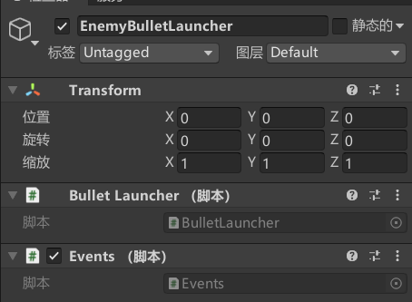

图3-5 EnemyBulletLauncher脚本设置

编写一个使用了该脚本的弹幕即可测试（略抽象，具体可以看源代码），这里选用/Assets/Components/BulletScripts/St3_Boss/St3_Boss4.cs进行测试

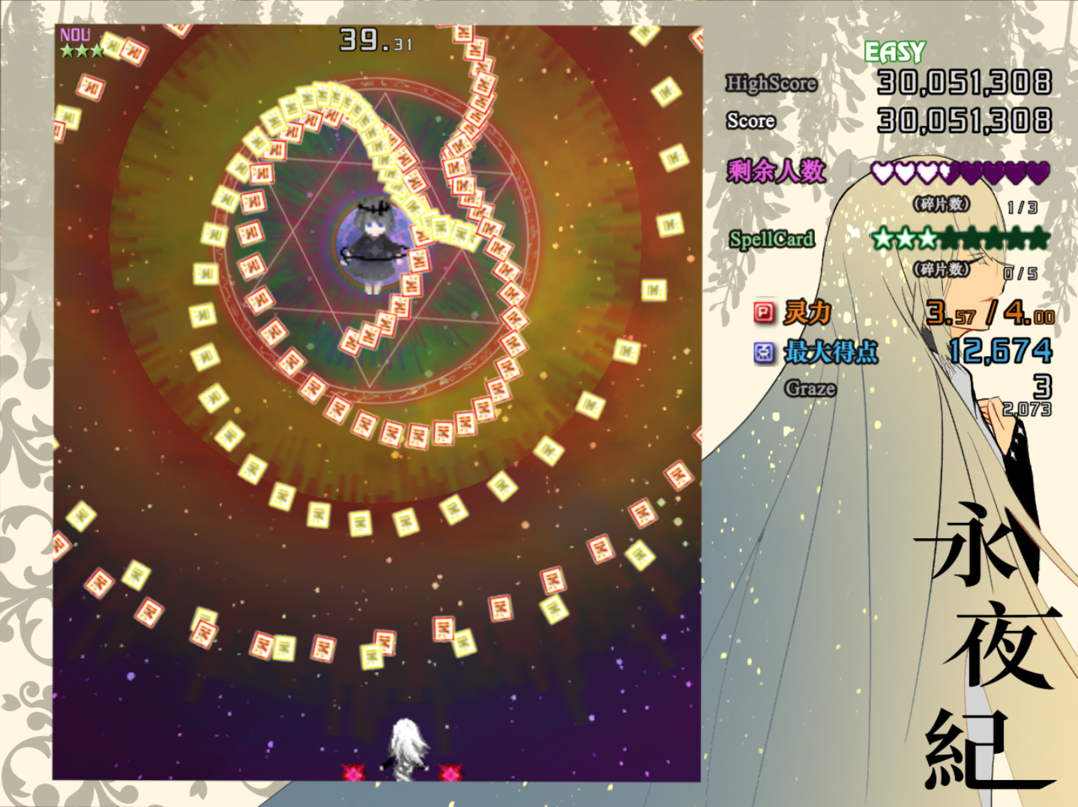

图3-6 关底四非弹幕生成测试图

可以看到发射器成功且形状正确地发射了预期的弹幕形状。

## 3.3 对象池功能的实现

**3.3.1 子任务设计**

对象池作为游戏开发中常用的技术，十分有必要实现一个。如果是弹幕数量不多的情况下，普通的生成弹幕销毁弹幕并不至于让游戏变得非常卡顿。但是本游戏的特色在于弹幕的华丽性，因此如果不使用对象池，将会有大量的弹幕在游戏过程中进行生成、销毁、gc，导致游戏卡顿。

而使用对象池，则是在玩家感知不强的加载阶段，预先加载上千个GameObject，将他们设置为inactive模式。每当有需要生成对象的命令发出后，对象池判断池中是否还有库存的相应物体，若有则将库存物体清空信息、设置新信息、设为active交出；否则才生成一个新的对象。而当对象需要回收时，对象池会判断库存是否已满，若已满则销毁物体，若不满则将其inactive放入库存备用。这样一来，就大幅减小了gc开销，提高了性能。

本作对象池设计为一个静态池，初始化完成后可以使用BulletPool.Spawn(“xxx”, position)的方式直接生成弹幕，使用非常的方便。在我进行开发的后期，该对象池还支持了特效和道具的生成与回收

**3.3.2 子任务设计**

类BulletPool包含函数如表3-5所示

表3-5 BulletPool类函数功能解析表

|  |  |  |  |
| --- | --- | --- | --- |
| **函数名称** | **功能** | **入口参数** | **出口参数** |
| SpawnProp | 使用对象池，“生成”一个指定的道具 | string name, Vector3 pos | 返回的对象 |
| SpawnFX | 使用对象池，“生成”一个指定的特效 | string name, Vector3 pos | 返回的对象 |
| SpawnPrefab | 使用对象池，“生成”一个指定的弹幕 | string name, Vector3 pos | 返回的对象 |
| RemoveProp | 使用对象池，“移除”一个指定的道具 | GameObject obj | 无 |
| RemoveFX | 使用对象池，“移除”一个指定的特效 | GameObject obj | 无 |
| Remove | 使用对象池，“移除”一个指定的弹幕 | GameObject obj | 无 |
| InitPool | 初始化对象池，生成对象 | 无 | 无 |
| ClearPool | 清空对象池 | 无 | 无 |
| CutoffPool | 将对象池中每种对象的数量清理到一个预设好的阈值 | 无 | 无 |

源代码可以见工程文件的/Assets/Componens/Bullet_enemy/BulletPool.cs

**3.3.3 子任务测试**

直接进行游戏，在弹幕数量多的地方查看帧数：

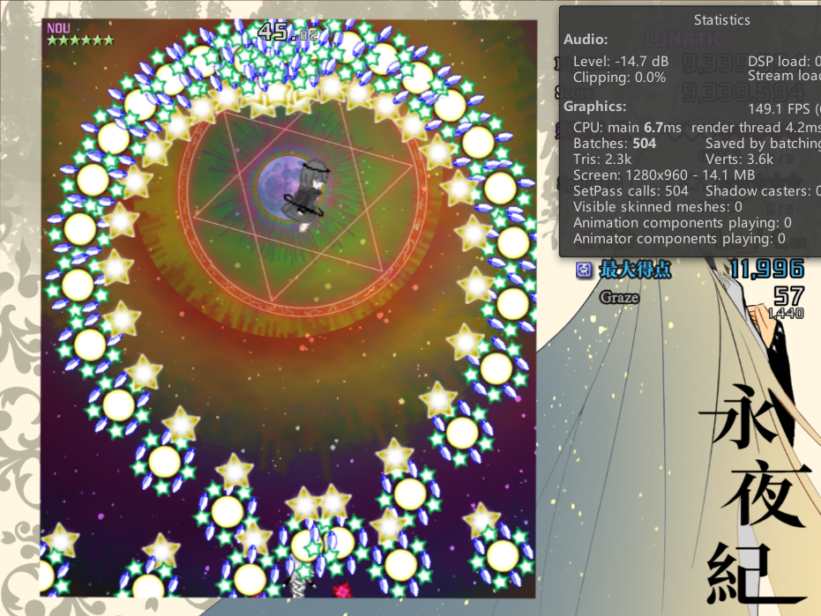

图3-7 弹幕生成帧数测试图

可以看到在弹幕数量大的情况下游戏仍然有100帧以上，说明对象池的设计是十分有效的。

## 3.4 Unity Shader特效的实现

**3.4.1 局部反色特效的设计**

对于一个颜色color而言，其反色就是将三个通道的数值都使用1求补，因为原色+反色=白色（rgb = 111）；于是float3 reverse_color = 1 – color;这便是反色的核心思想。

对应到unityshader上，我们很难不注意到unity自带的blend选项，将blend设置为：源颜色 * （1 – 目标颜色） + 目标颜色 * （1 – 源颜色）。我们发现，当目标颜色为1时，正好得到的是反色，而当目标颜色为01，得到的就是源颜色。这在shader中对应的语句是：Blend OneMinusDstColor OneMinusSrcColor。

这样一来，我们只需要在需要反色的地方将frag shader的输出设为1即可。在本作的死亡特效中，设计是五个圆互相交叠，那么我们需要干的就是判断每一个像素点到底被几个圆形覆盖，如果是奇数输出1，偶数输出0即可。

具体做法是，获取输入信息中的i.uv（纹理坐标），在一张正方形平铺sprite上，uv就是对应的xy坐标，然后使用函数：

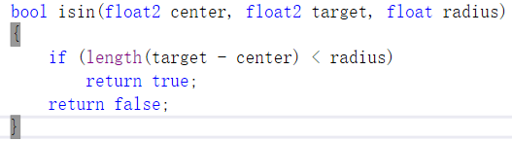

图3-8 isin函数

判断这个点分别在不在五个圆内，计数并输出即可。

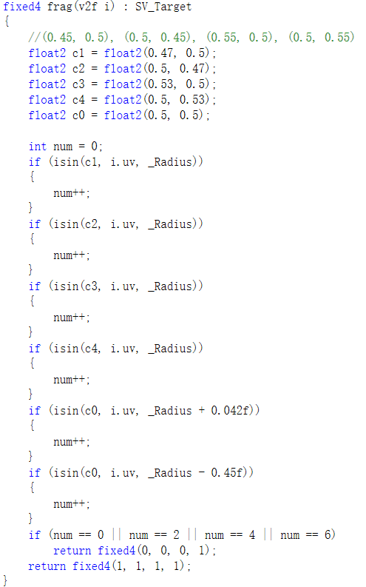

图3-9 fragment shader代码

**3.4.2 高斯模糊特效的设计**

高斯模糊是一种模糊图像的方式，使用的卷积核名为高斯核，是一个正方形大小的滤波核，其中每个元素的计算都是基于下面的高斯方程：

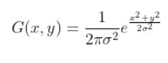

高斯方程很好地模拟了邻域每个像素对当前处理像素的影响程度一距离越近，影响越大。高斯核的维数越高，模糊程度越大。

但当使用一个NxN的高斯核对图像进行卷积滤波，就需要NxNxWxH(W和H分别是图像的宽和高)次纹理采样。当N的大小不断增加时，采样次数会变得非常巨大。我们可以把这个二维高斯函数拆分成两个一维函数。也就是说，我们可以使用两个一维的高斯核先后对图像进行滤波，它们得到的结果和直接使用二维高斯核是一样的，但采样次数只需要2xNxWxH。我们可以进一步观察到，两个一维高斯核中包含了很多重复的权重。对于一个大小为5的一维高斯核，我们实际只需要记录3个权重值即可。

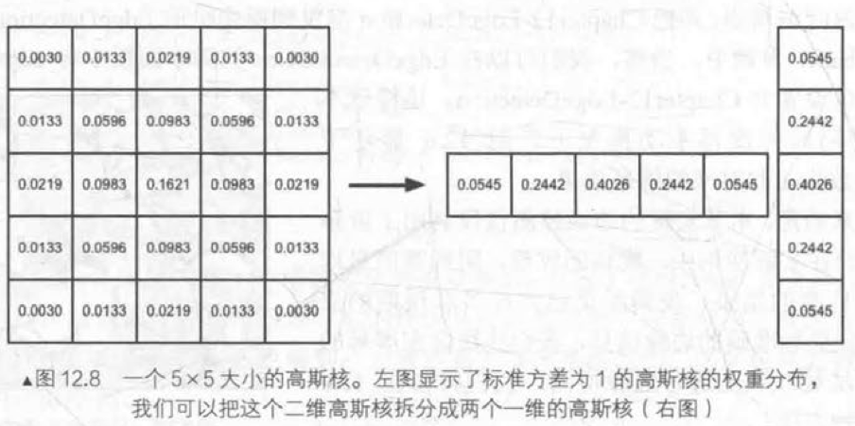

图3-10 优化高斯模糊的过程为两个pass

以下是具体实现：

C#部分：

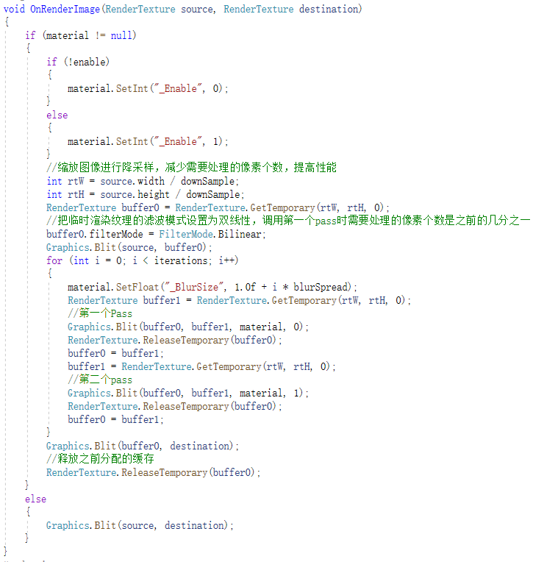

图3-11 C#部分的控制代码

首先利用RenderTexture.GetTemporary 函数分配一块与屏幕图像大小相同的缓冲区。这是因为，高斯模糊需要调用两个Pass,我们需要使用一块中间缓存来存储第一个Pass执行完毕后得到的模糊结果。如代码所示，我们首先调用Graphics.Blit(src, buffer,material, 0)， 使用Shader中的第一个 Pass ( 即使用竖直方向的一维高斯核进行滤波)对src进行处理,并将结果存储在了buffer中。然后，再调用Graphics.Blit(buffer, dest, material, 1),使用Shader中的第二个Pass (即使用水平方向的一维高斯核进行滤波)对buffer进行处理，返回最终的屏幕图像。最后，我们还需要调用RenderTexture.Release Temporary来释放之前分配的缓存。

Shader部分：

首先是横向和纵向两个方向的vertex shader，在这里，根据blursize的大小设置了要采样的偏移坐标：

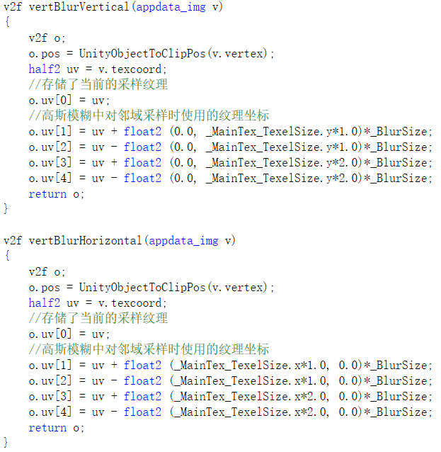

图3-12 vertex shader

接下来是fragment shader，在此用weight权重对vertex内部取到的偏移坐标位置的颜色取样然后叠加，就可以得到结果：

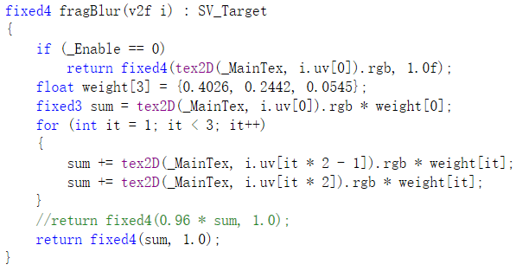

图3-13 fragment shader

最后定义两个PASS，分别用横向和纵向的vertex shader进行编译即可。

## 3.5 小结

在这里我首先要回答一个问题：为什么绝大多数代码要采用自己编写脚本而不是使用unity自带的功能？

1.就如3.2节，本作游戏的弹幕功能十分复杂，如果使用unity自带的功能，可能难以实现想要的功能（就比如弹幕没法以如此自由的角度发射出来），即便实现了功能，也许就需要大量的倒腾编辑器，浪费时间不说，也不符合计算机学生的思维，而采用自己编写代码的方式虽然更加考验想法，但是自由度更高，也更好得到自己想要的效果。

2.unity自带的部分功能，其功能过于丰富，对于一个2D飞行射击游戏而言过于庞大了。比如典型的2D物理组件，如果采用unity自带的2D碰撞器+2D刚体的形式来判断弹幕与自机的碰撞，会耗费大量的计算资源，造成游戏卡顿；而实际上游戏中根本用不到“真实的物理碰撞”，我们要的只是弹幕贴近时，有一个反馈，触发玩家身上的回调函数就够了。不出所料地是，将中弹判定改为自己编写的脚本之后，游戏帧数有了不小的提升，尤其是在弹幕量大的地方帧数几乎翻了倍。而这种现象其实也出现在其他地方。

综合以上两点，我回答了为什么绝大部分代码都要自己手动编写。

总结便是：我体会到了制作游戏的困难和艰辛，以后我还会继续努力的，谢谢。

# 

# 4 游戏贴图、人物动画、对话制作

**负责人：王怡彬**

## 4.1 游戏贴图

**4.1.1 游戏贴图需求描述**

绘制游戏主界面的背景贴图和加载界面的背景贴图，同时为游戏中出现的两个主要角色：萨维特（游戏主角），诺（游戏BOSS）分别绘制各自的贴图，为满足对话系统的需要，还需绘制对应的不同表情与动作。

**4.1.2 游戏贴图设计与实现**

对于游戏主界面的背景贴图，考虑到其位置需要和界面的协调关系，故选择了主人公萨维特侧面向右的姿势设计，同时为左侧游戏画面的位置留出空白，将视觉焦点留在左侧，如图4-1所示。

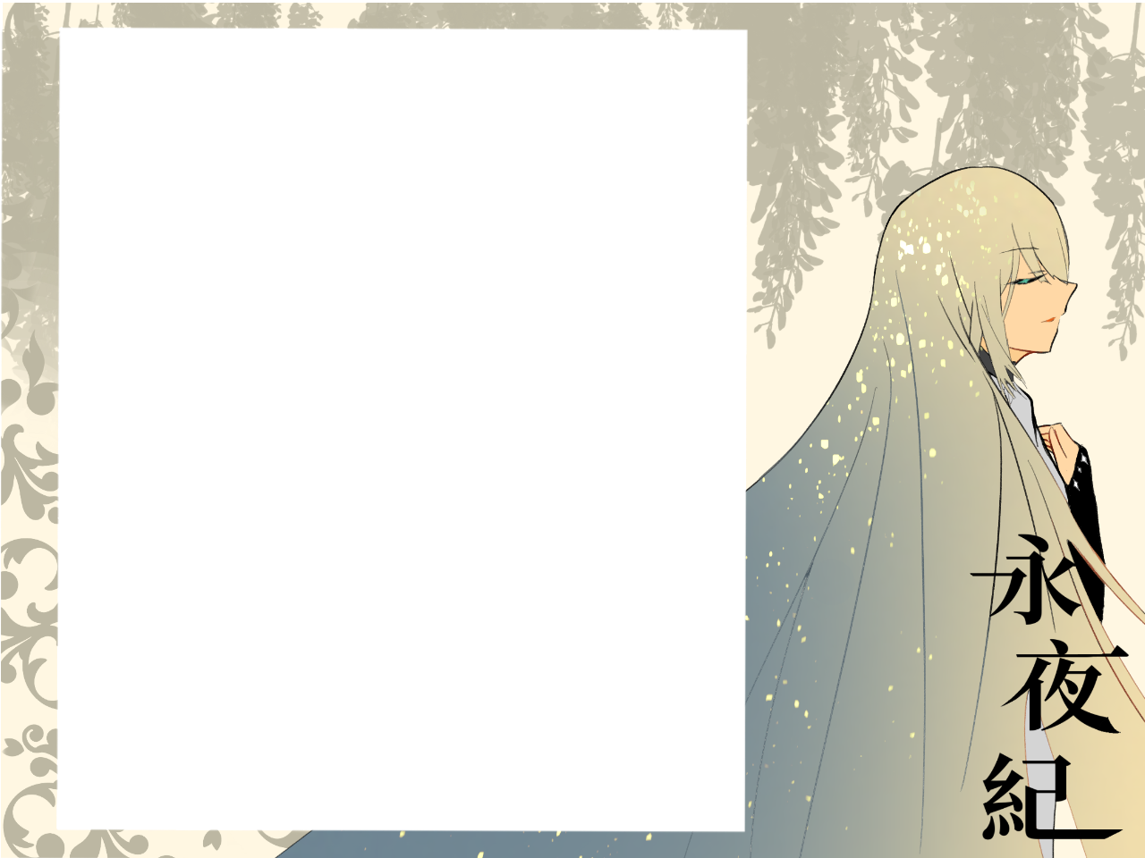

图4-1 主界面背景贴图

对于游戏加载界面的背景贴图，考虑到其出现时间较短，这里直接选用了游戏角色诺的主视觉图进行插入，如图4-2所示。

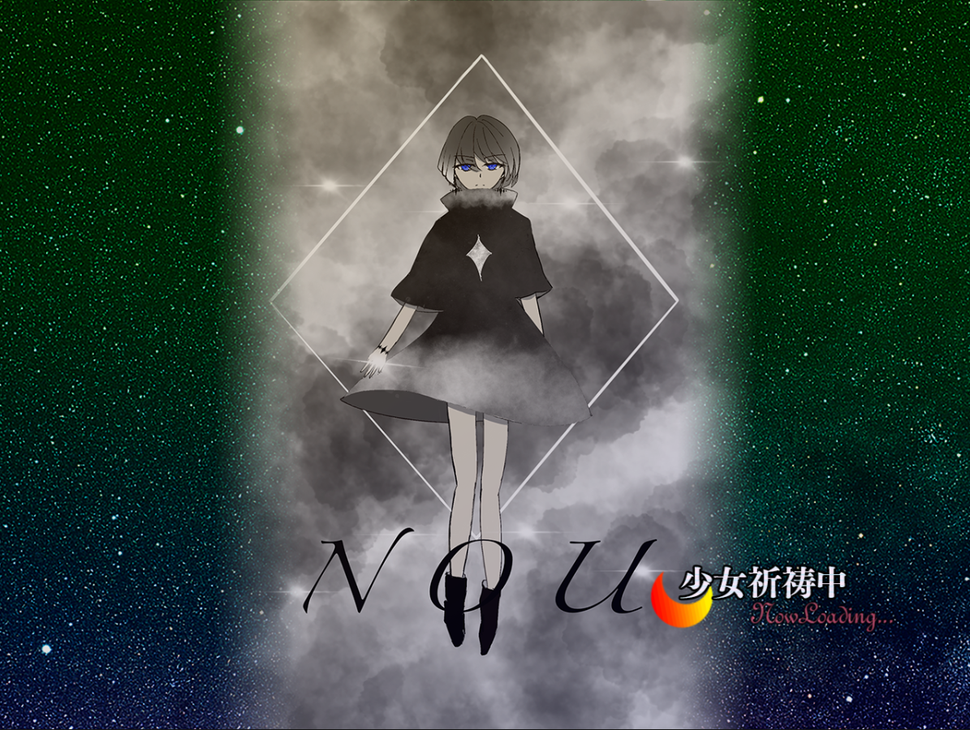

图4-2 加载界面背景贴图

对于游戏中出现的两个主要角色萨维特和诺的贴图设计，为了满足插入游戏的便捷性，使用了透明背景的png格式，同时为二人各自绘制了对应的不同表情与动作（全部贴图见1.4节图1-14、图1-17）；对于游戏BOSS诺，根据游戏设定为其制作了两套贴图系统，分别对应其第一阶段和第二阶段，在玩家击破第一阶段后，展示其第二阶段在对话系统和释放符卡时进行展现，使得游戏的对话与符卡系统生动形象的同时加强了玩家的代入感，效果如图4-3所示。

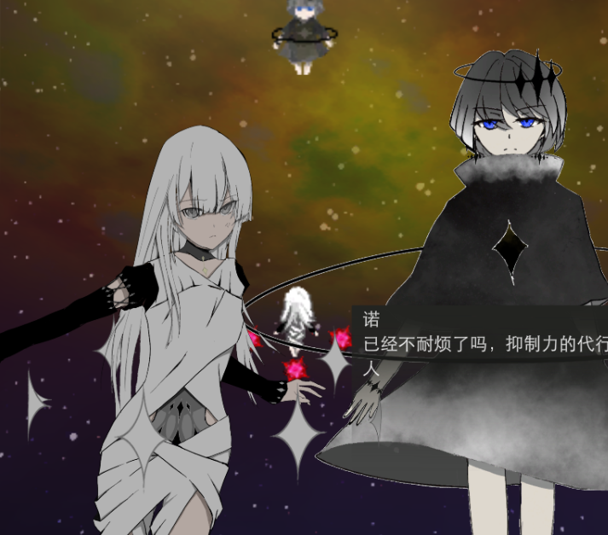

图4-3 二人交互对话效果

## 4.2 人物动画

**4.2.1 人物动画需求描述**

基于动漫风格的设计，呈现游戏主要角色萨维特、诺以及次要角色守护者（游戏小怪）在游戏世界内的形象与运动效果。

**4.2.2 人物动画设计与实现**

为了实现人物在游戏世界内的运动效果，选择了使用像素点阵的方式表现人物形象，并为人物不同的运动逐帧绘制其运动效果。倘若当游戏人物处于不同的运动状态时，只有相同的贴图展示，整个游戏界面就会显得呆板枯燥，缺乏动力。因此，在人物静止时，绘制出其身上材质（如头发、衣物等）随风飘动的效果；在人物移动时，绘制出其身上材质与运动方向相对应的效果，例如，人物左移时，头发向右飘移，衣物也随之波动。这样，当人物运动时循环播放对应的数帧动画，即可展现出人物的运动效果，使游戏内容生动有趣（运动系统代码由姜昱编写）。

基于游戏设计要求，为游戏主要角色萨维特绘制了静止、左移、右移的三套动画，如图4-4所示；为游戏主要角色诺的第一阶段、第二阶段分别绘制了静止、左移、右移的三套动画，如图4-5、4-6所示；并为游戏内次要角色：三种不同色系的守护者分别绘制了静止、左移、右移的三套动画，如图4-7、4-8、4-9所示。最终完成了共数百帧的动画贴图绘制。

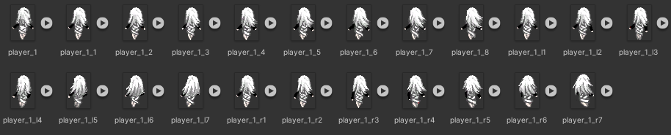

图4-4 萨维特运动贴图

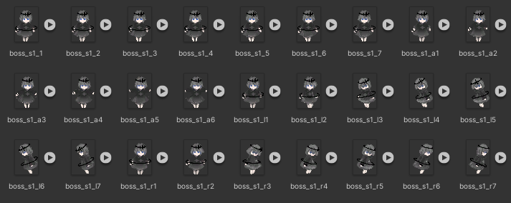

图4-5 诺第一阶段运动贴图

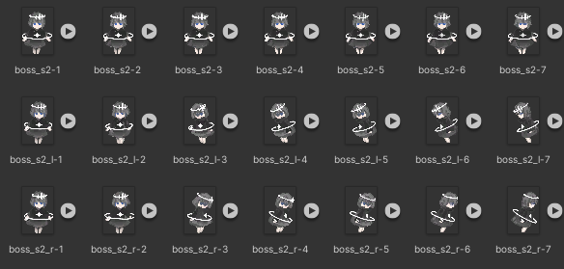

图4-6 诺第二阶段运动贴图

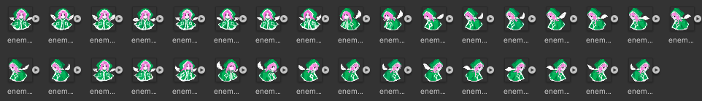

图4-7 绿色系守护者运动贴图

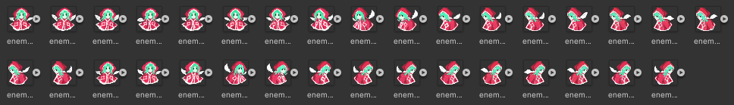

图4-8 红色系守护者运动贴图

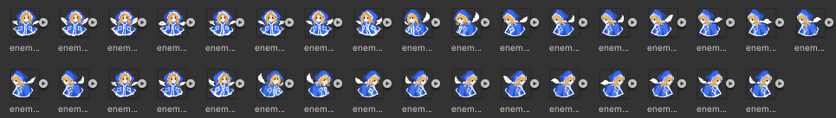

图4-9 蓝色系守护者运动贴图

## 4.3 人物对话

**4.3.1 人物对话需求描述**

根据游戏设计，使用人物对话系统来表现整个游戏的世界观与剧情发展。

**4.3.2 人物对话设计**

仿照传统galgame的形式，使用人物贴图加对话框的形式实现人物对话系统，对话框使用渐变背景以使表现效果更加自然。同时将对话人物根据对话关系改变透明度与图像大小以凸显对话主体。二人对话时，讲话者的立绘不透明度为100%，位置偏向界面中央，而倾听者的立绘不透明度为40%，位置偏向界面侧方，而对话框的位置始终出现在讲话者正下方，同时在对话框中标注出讲话者名字。以画外音的形式讲述剧情时，隐去人物贴图，以体现画外音的形式。效果如上方图4-3和下方图4-10所示。

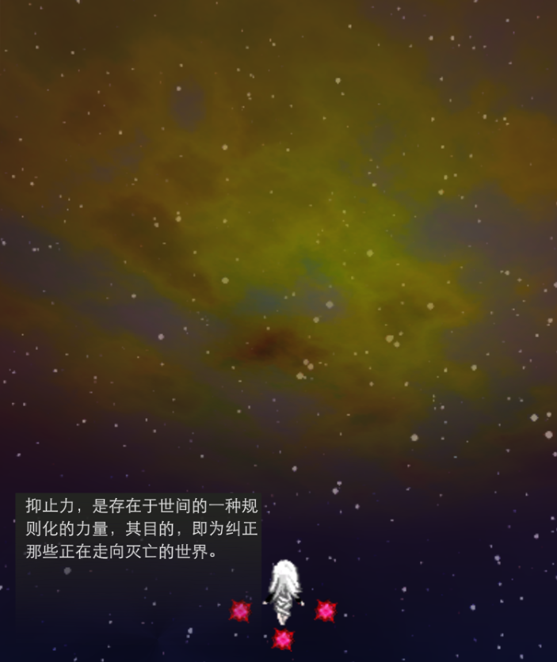

图4-10 画外音对话效果

**4.3.3 人物对话实现**

使用TextMeshPro实现对话框的显示，并为其绑定子组件，以spirit的形式实现对话框背景的同步跟随。（人物贴图移动代码由姜昱实现，对话框相关代码由我实现）

## 4.4 小结

在本次游戏设计与开发实验中，我主要以美工人员的身份，完成了游戏贴图、人物动画与文本的制作，人物与剧情设计，LOGO设计等工作。一个人完成整个游戏的艺术与文本设计，工作量还是不小的，但所幸课程也提供了充足的工期，使得最终能够完成一款成型度良好的小型游戏。

通过亲身参与一个游戏从无到有的形成，通过实践掌握了使用Unity进行游戏的设计与开发，在这一过程中积累了许多宝贵经验，也感受到了从零起步制作一款完整游戏的不易。虽然开发过程中经历了许多修改与重做，但是在磕磕绊绊中看到游戏的逐渐成型，最终达到和主流像素2D游戏相近的实现效果时，还是十分满足和骄傲的。非常感谢本门课程以开放式小组作业的形式提供了这一次实践机会，让我在其中收获颇丰。

# 5 UI交互实现

## 5.1 子任务描述

基于Unity的UI组件实现玩家与游戏的交互事件，并在完成交互功能基础上美化游戏交互界面，增加玩家游玩舒适度。

## 5.2 子任务设计

主界面采用C#脚本控制玩家的交互选择按钮，增加按钮的鼠标点击事件使得玩家能够在主界面UI采用鼠标和键盘两种模式进行交互，同时使用C#脚本添加界面切换效果，增强玩家的视觉体验。

## 5.3 子任务实现

**5.3.1 按钮交互的设计实现**

首先使用Button数组保存交互按钮对象，这里用[]方便随时修改交互按钮的数量，totally_show用来判断按钮的状态和是否更新，cur_enable用于保存玩家当前选择的按钮。

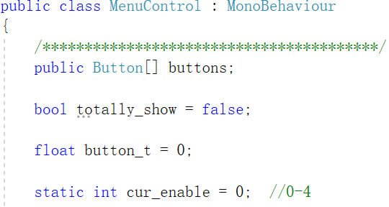

ShakeButton函数为按钮的切换增加抖动的动画效果。

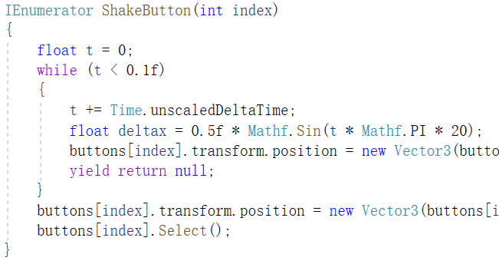

增加cur_able的判断条件，使得按钮的切换能够环状循环。

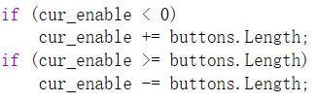

Show函数和Hide函数实现界面切换的逐渐变化的动画效果，这里使用t作为时间的判断条件，因为界面切换效果应当适中，过长过短都会降低玩家的视觉体验。

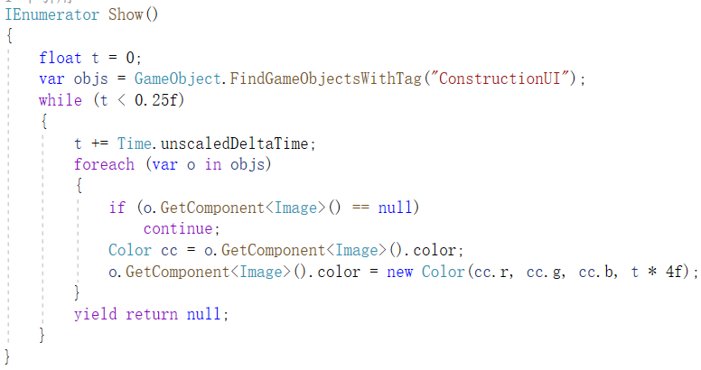

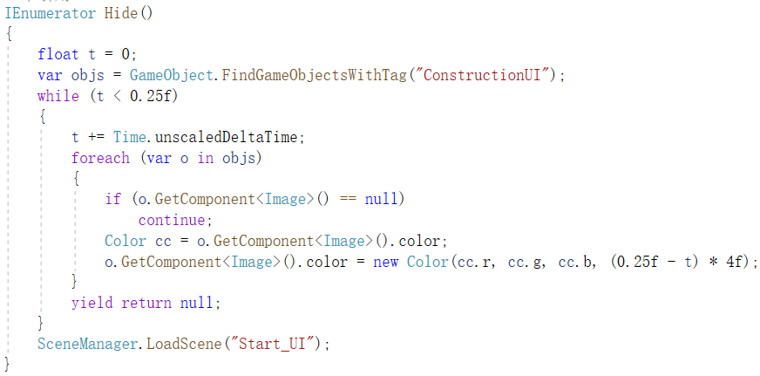

使用C#脚本统一实现鼠标点击各个按钮的交互事件。

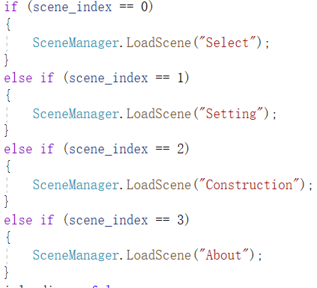

**5.3.2 图片轮播样式的难度选择设计实现**

SelectHorizontalScrollItem脚本中image保存图片，nameText保存图片序号，canvasGroup用于设置图片透明度，此脚本为预制件挂载脚本，实现多个图片的数据保存。

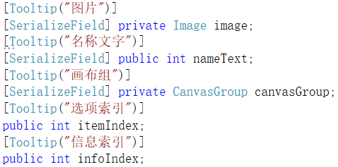

由于图片的切换动画效果是通过拖拽点击事件实现，而图片透明度是实时更新的，通过读取图片组的透明度数据，判断切换的下一个图片，并模拟点击事件调用其函数，实现图片的轮播效果。

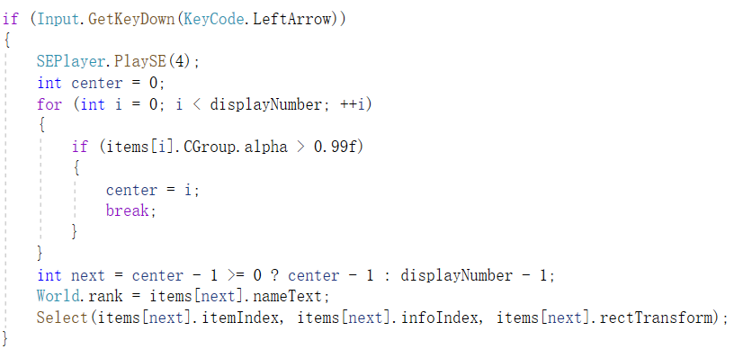

Adsorption函数实现图片的中心吸附效果。

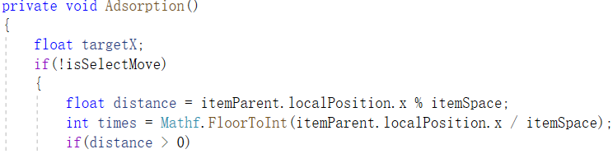

ItemsControl函数实现各个图片的数值控制设置，实现不同的图片显示效果，增加界面美观度。

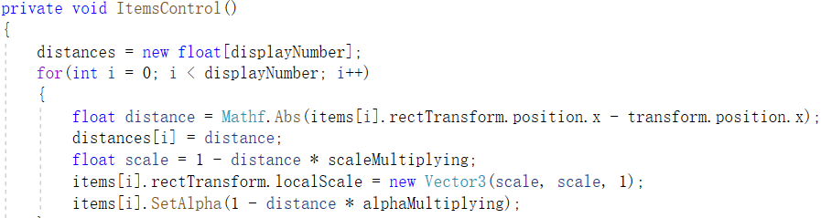

## 5.4 子任务测试

**5.4.1 按钮的设计测试**

初始化的主界面，按钮选择默认初始化为第一个按钮，高亮按钮表示当前选择按钮。

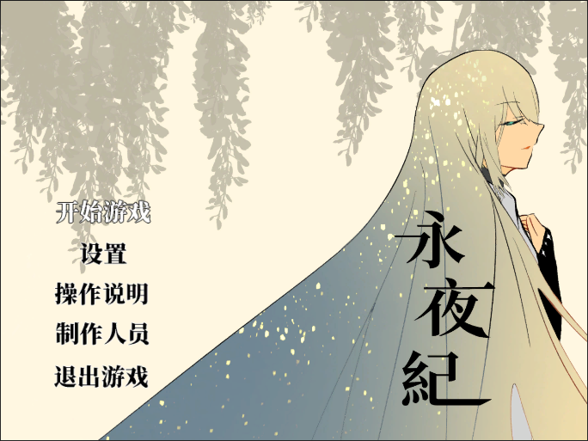

按下DownArrow按钮后选择按钮切换为设置按钮，高亮按钮表示当前选择按钮，且进入设置界面退出后仍然选择设置按钮。

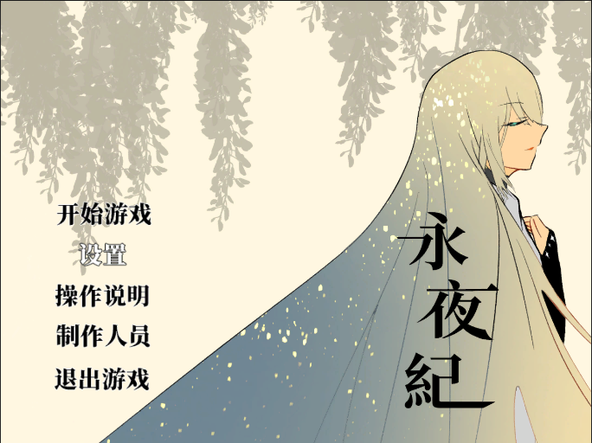

原选择按钮为开始游戏按钮，按下UpArrow按钮后切换为最后一个按钮，按钮循环运行测试正常。

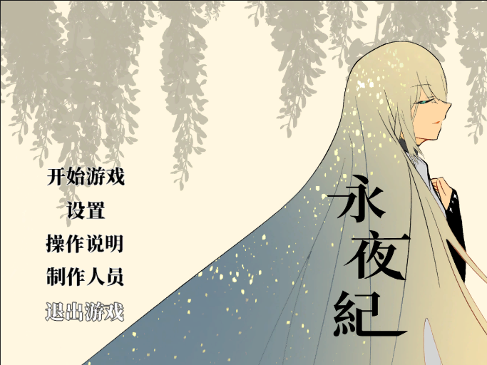

**5.4.2 图片轮播样式的难度选择设计测试**

初始化界面，默认选择难度为0，显示序号为0的图片自动中心吸附。

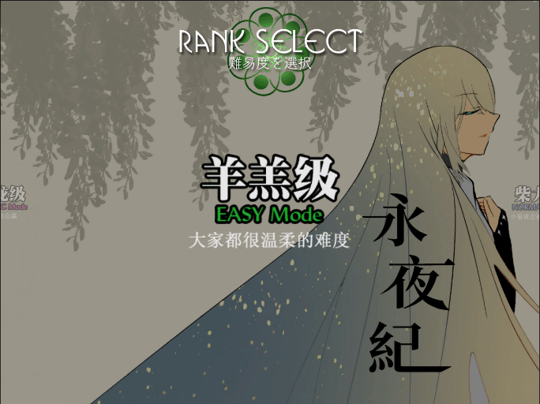

按钮RightArrow按钮，当前图片切换为序号1的图片，自动更新其他的图片显示样式，游戏难度设置为1。

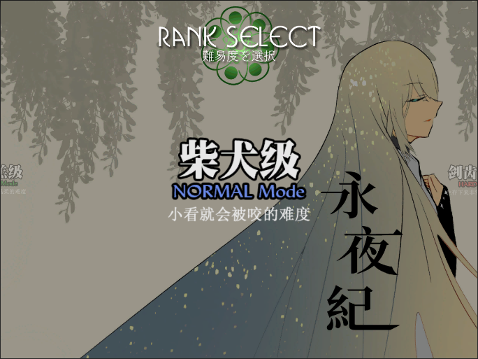

原选择图片为难度为0的序号为0的图片，按钮LeftArrow按钮，当前图片切换为序号3的图片，自动更新其他的图片显示样式，游戏难度设置为3，图片的循环测试正常。

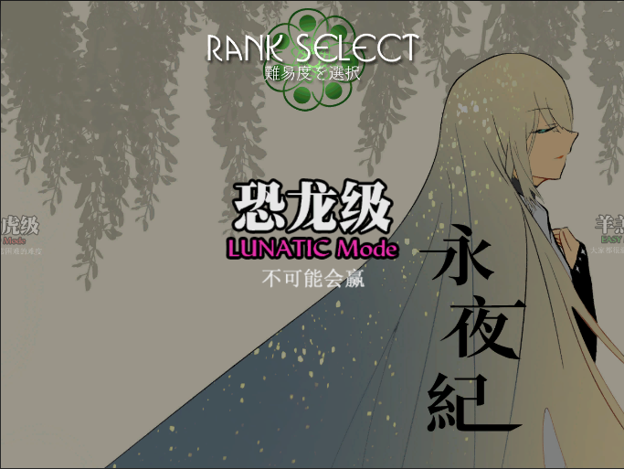

## 5.5 子任务小结

因为刚开始对Unity的操作不熟悉，导致进度十分缓慢，特别在实现图片轮播的地方，许多的内置函数我都不了解其中的具体细节，在通过上网查找资料后，我才完成了图片的轮播功能，但是不能通过键盘实现交互，在同组同学的帮助下，通过添加新函数，模拟内置函数的点击事件，从而实现键盘交互功能，这是这次实验的最大收获，功能的实现可以通过其他函数转换输入的事件信号，从而实现我们自己想要的功能，另外，通过使用Unity开发，也让我了解到了游戏开发背后的各个组成部分，这次实验小组分工的任务较少，但是仍然让我感觉到了开发过程中的困难和艰辛，我会继续加油努力，增加对游戏开发的了解和掌握。

# 6 游戏测试（团队公共部分）

## 6.1 测试过程

进入游戏，点击开始游戏，选择NORMAL难度，然后按下Z键开始游戏



图6-1 主界面测试

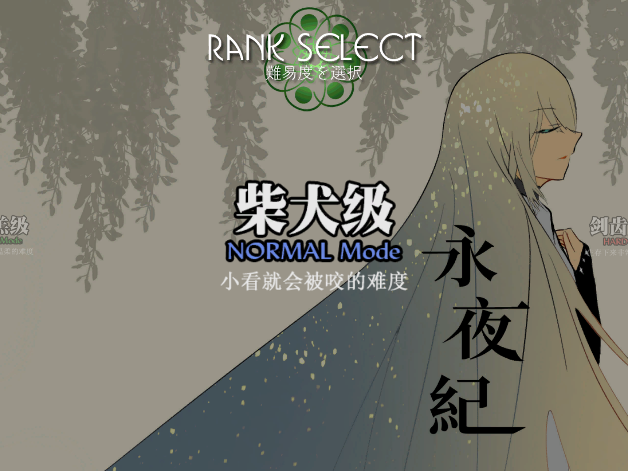

图6-2 难度选择测试

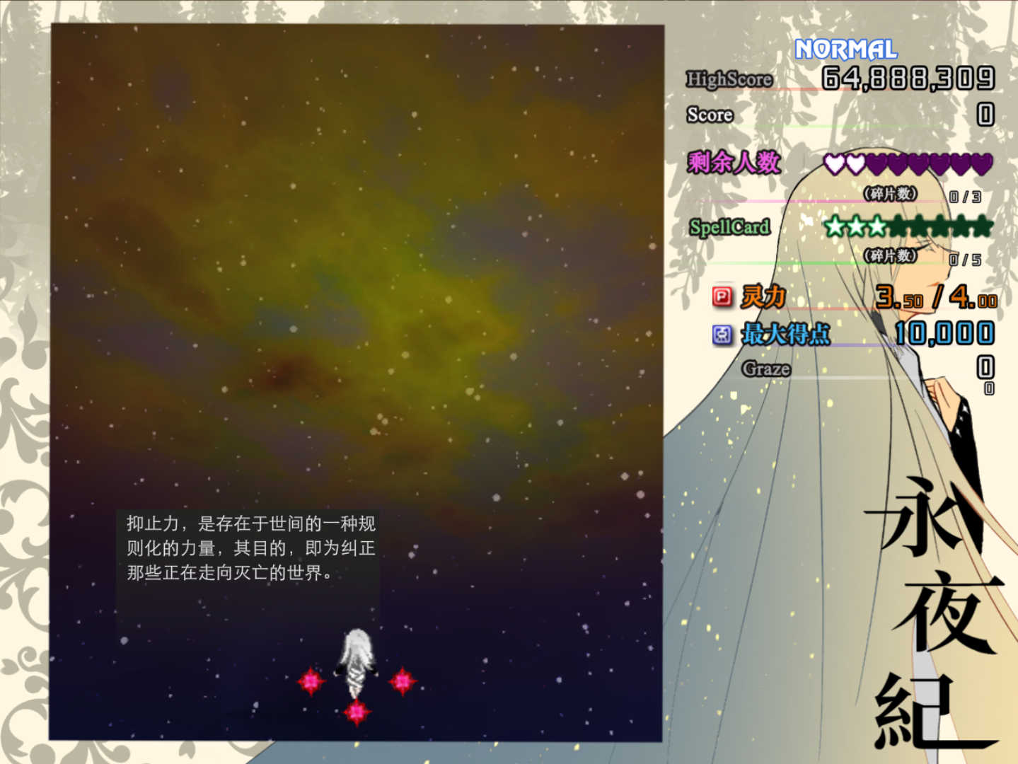

图6-3 游戏界面测试

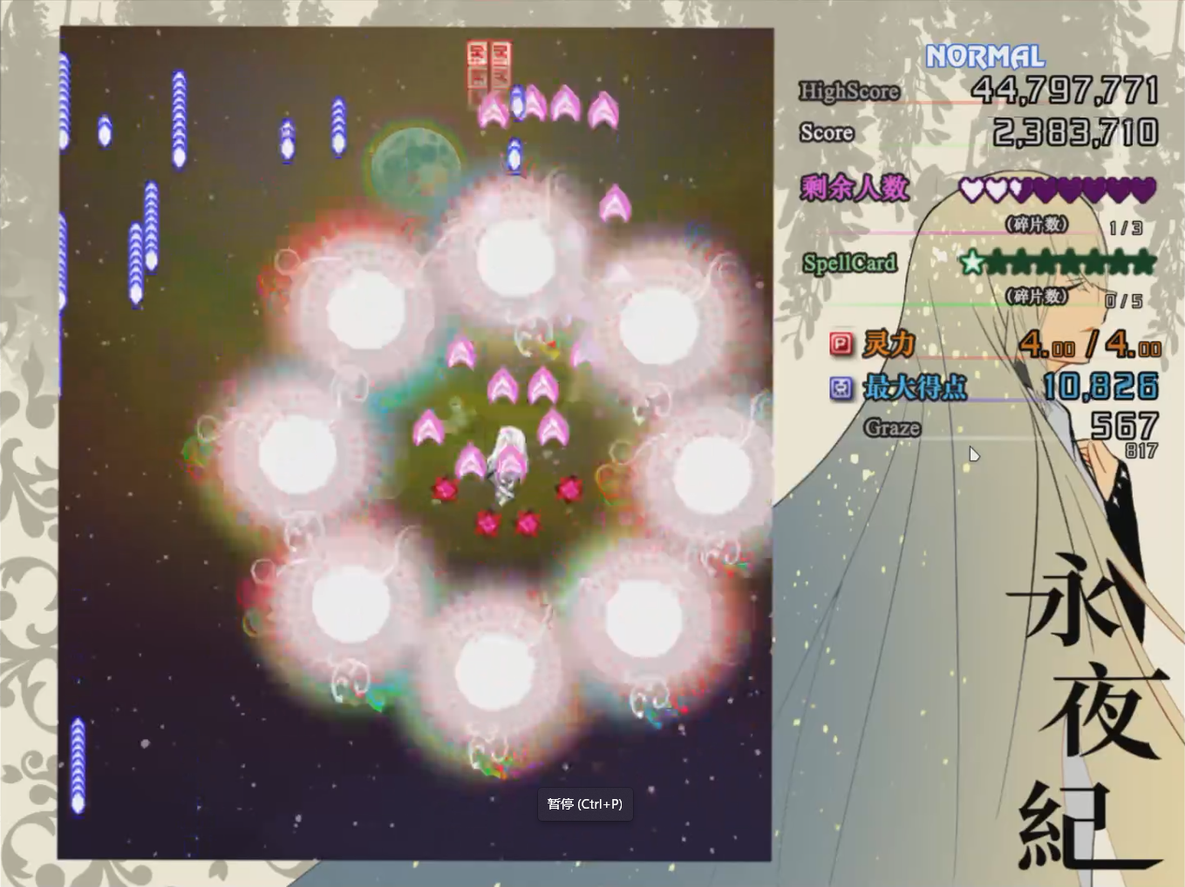

图6-4 道中章节测试

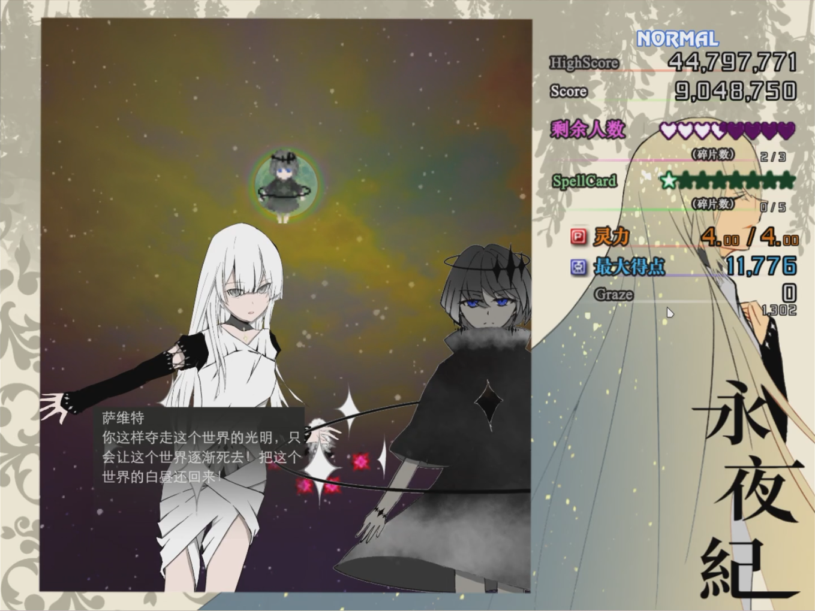

图6-5 对话测试

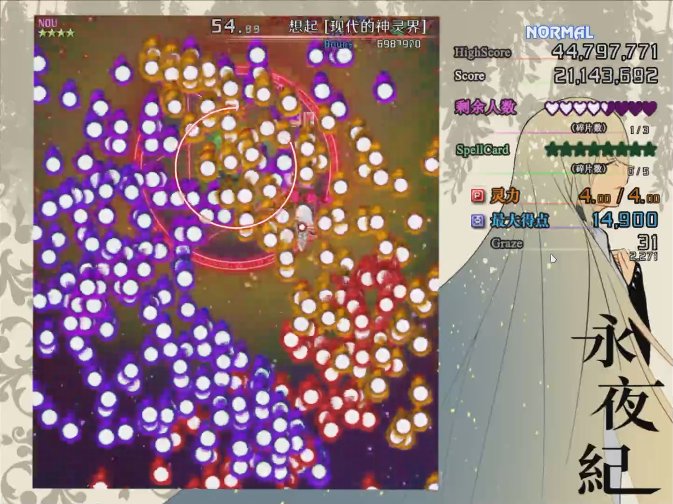

图6-6 BOSS战斗测试

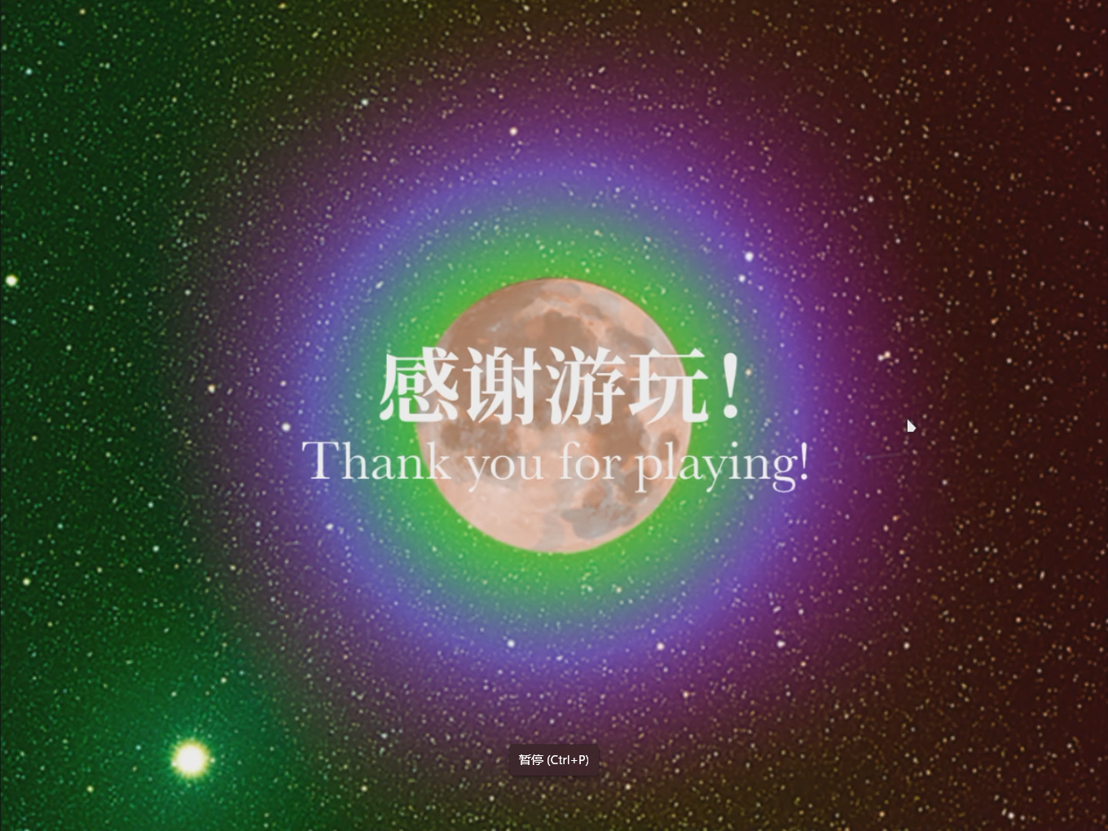

图6-7 结束ED测试

## 6.2 测试结果

经过上述测试，我们认为游戏运行良好。并且经过其它非开发成员的试玩，游戏表现良好，获得了试玩人员的认可。综上所述，本游戏成功达到了设计要求。

试玩鸣谢@Bilibili 三千世界-终为冥土。

# 参考文献

[1] 伍建平等. 游戏架构设计与策划基础. 清华大学出版社,2018

[2] 吴亚峰等.Unity案例开发大全. 人民邮电出版社,2018

[3] 陈嘉栋 Unity3D脚本编程 电子工业出版社,2016

[4] 冯乐乐 Unity Shader入门精要 人民邮电出版社,2018